《大型数据库应用技术》

课程大作业

**设计题目： 餐馆订单管理系统数据库设计与实现**

**专 业： 软件工程 班级 软件19-1BF**

**姓名：刘伟齐 班级序号___ 成绩**

**姓名：曾康 班级序号____ 成绩**

**姓名：朱熙文 班级序号____ 成绩**

**姓名：阳吉开 班级序号____ 成绩**

**时 间： 2022/5/19**

目录

1 需求分析（20分） - 3 -

1.1 系统介绍 - 3 -

1.2 数据模型 - 4 -

1.3 功能模型 - 6 -

1.3.1 订单管理模块 - 6 -

1.3.1.2 修改订单 - 10 -

1.3.1.3 取消订单 - 14 -

1.3.2 会员模块 - 22 -

1.3.2.3 会员资料修改 - 28 -

1.3.3 报表管理模块 - 32 -

2 数据库设计 - 35 -

2.1 概念结构设计 (20分) - 35 -

2.2 逻辑结构设计(20分) - 36 -

2.3 物理结构设计 - 39 -

3 数据库的实施(20分) - 39 -

3.1 Comment - 39 -

3.2 dish - 40 -

3.3 order - 41 -

3.4 orderDish - 42 -

3.5 Pay - 43 -

3.6 Role - 44 -

3.7 user - 45 -

4 应用程序设计 - 45 -

4.1 选用一门应用程序开发语言，解决数据库连接问题 (10分) - 45 -

4.1.1 JDBC 类： - 45 -

4.1.2 测试类 - 46 -

4.1.3 测试结果 - 48 -

5 结束语 - 48 -

5.1 主要阐述做此设计的感想，包括遇到的问题和解决的方法。（2分） - 48 -

5.2 在最后，请将小组成员参与的部分及大约工作量比例填入下表。 - 48 -

# 需求分析（20分）

## 系统介绍

传统的餐厅服务模式是以服务员对顾客的点对点服务，使用这种这种模式在客流量较大时往往效率低下，同时影响顾客就餐体验，最终影响餐厅总营收。为了解决这类问题，我们研发了餐厅订单管理系统，该系统可以实现订单的自动化处理，顾客可以自助下单自助支付，提高点餐效率，同时本系统还有会员系统，可以为餐厅锁定部分顾客，增加回头客的数量，本系统还有报表生成功能，可根据指定条件生成经营报表，报表内容可以显示餐厅在一个星期的哪天哪个时段客流量大，哪个菜品需求大，餐厅经理可根据报表内容动态调节餐厅资源，从而使资源利用率最高，较传统模式创造更好的营收。

## 数据模型

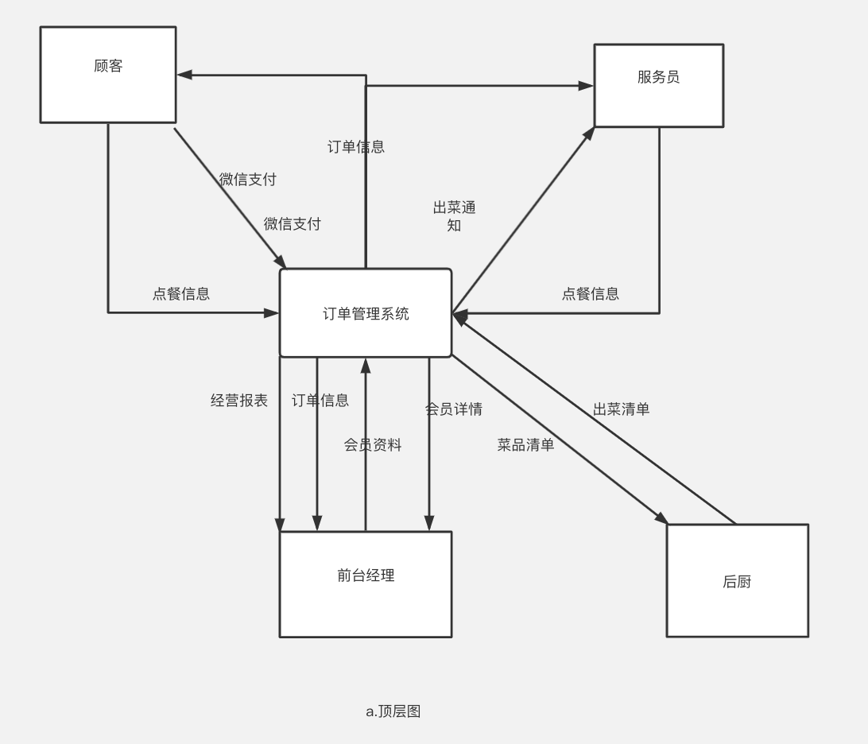

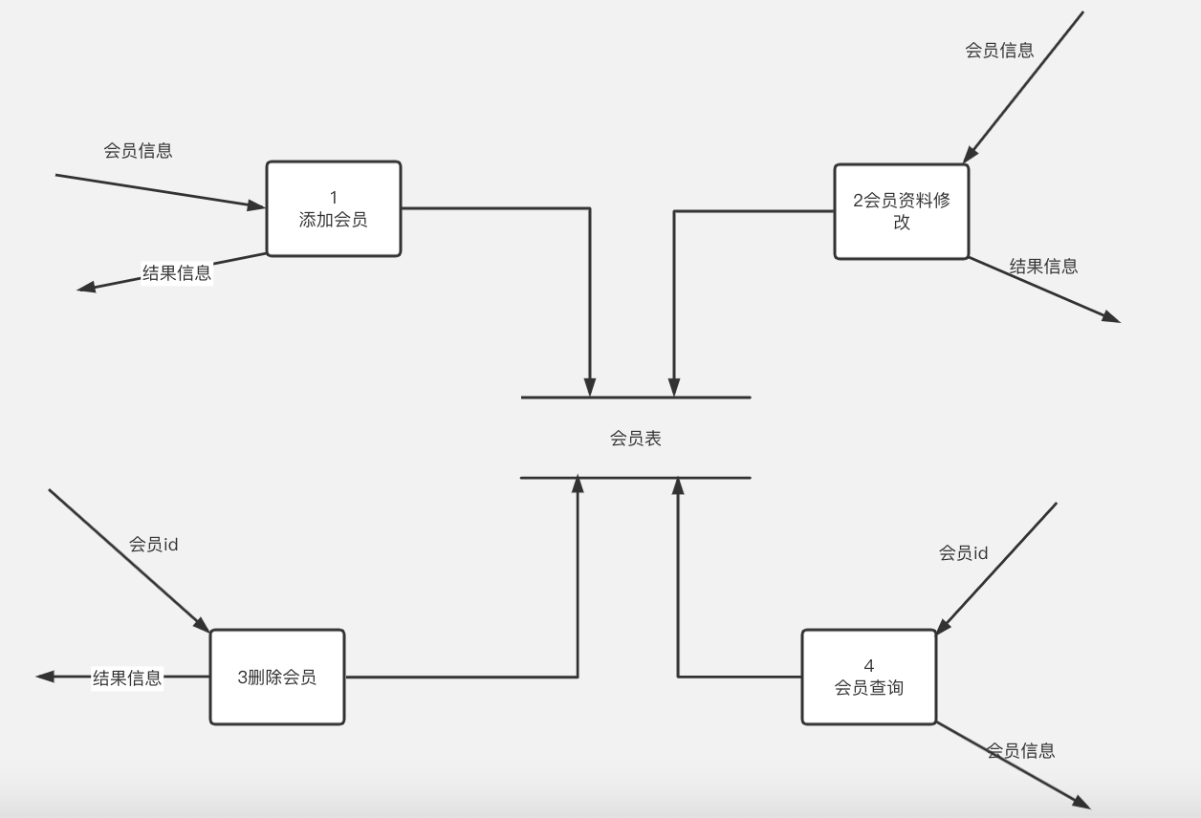

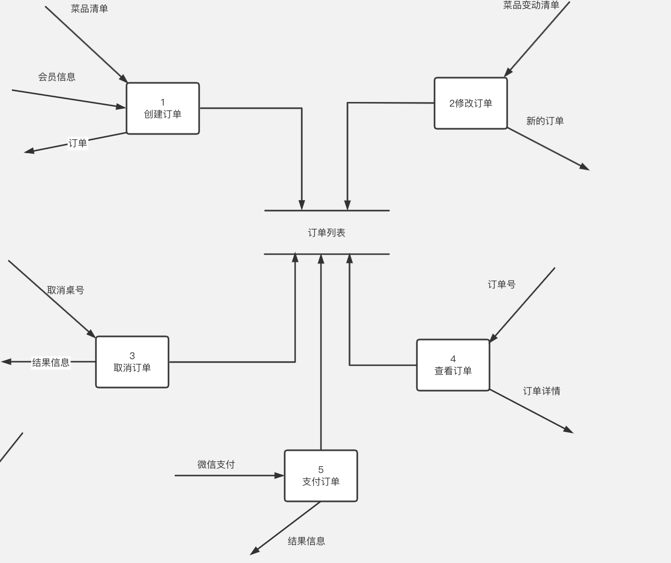

## 功能模型

### 订单管理模块

本系统将使用者分为顾客、服务员、前台经理三种权限。顾客有创建订单、修改订单、查看订单、支付订单的权限，操作域在本桌的订单，服务员在有着顾客所有权限的基础上还有取消订单的权限，操作域在所有桌的订单，前台经理与服务员权限相同。

**用例图**

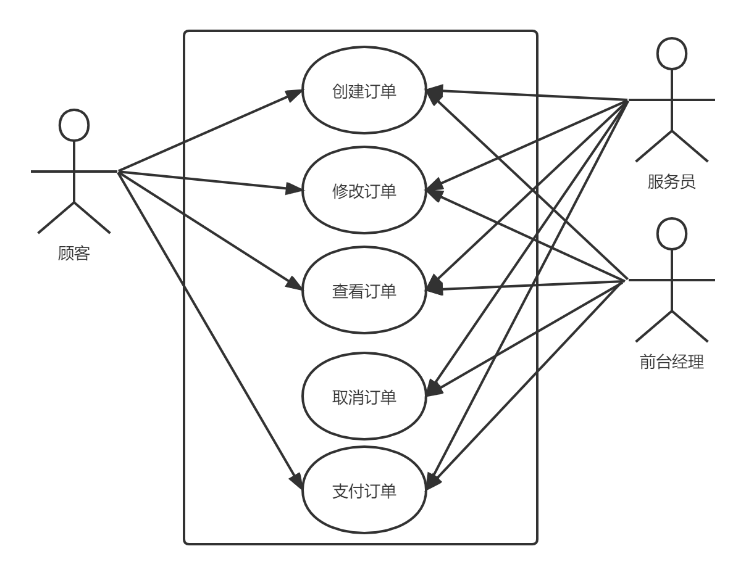

#### 创建订单

|  |  |
| --- | --- |
| 用例名称 | 创建订单 |
| 主要业务参与者 | 顾客、服务员 |
| 前置条件 | 使用微信登录后扫码点餐或请服务员代点餐 |
| 后置条件 | 订单创建成功，后厨根据订单做菜 |
| 触发条件 | 使用微信扫码点餐或请服务员代点餐 |
| 基本路径（主事件流） | 1. 使用微信扫码或请服务员使用触控设备（如平板电脑或手机）代点餐  2. 顾客在点餐界面选择菜品或吩咐服务员所选择的菜品，服务员将菜品加入订单  3. 顾客选择菜品完毕后确认订单，订单生成并传入后厨，后厨根据订单做菜。 |
| 扩展事件流 | 无 |
| 结束 | 当订单创建成功时，该用例结束 |
| 特殊需求 | 无 |
| 发生频率 | 低 |
| 待解决问题 | 无 |
| 补充说明 | 顾客、服务员、前台经理都可以创建订单 |

**顺序图：**

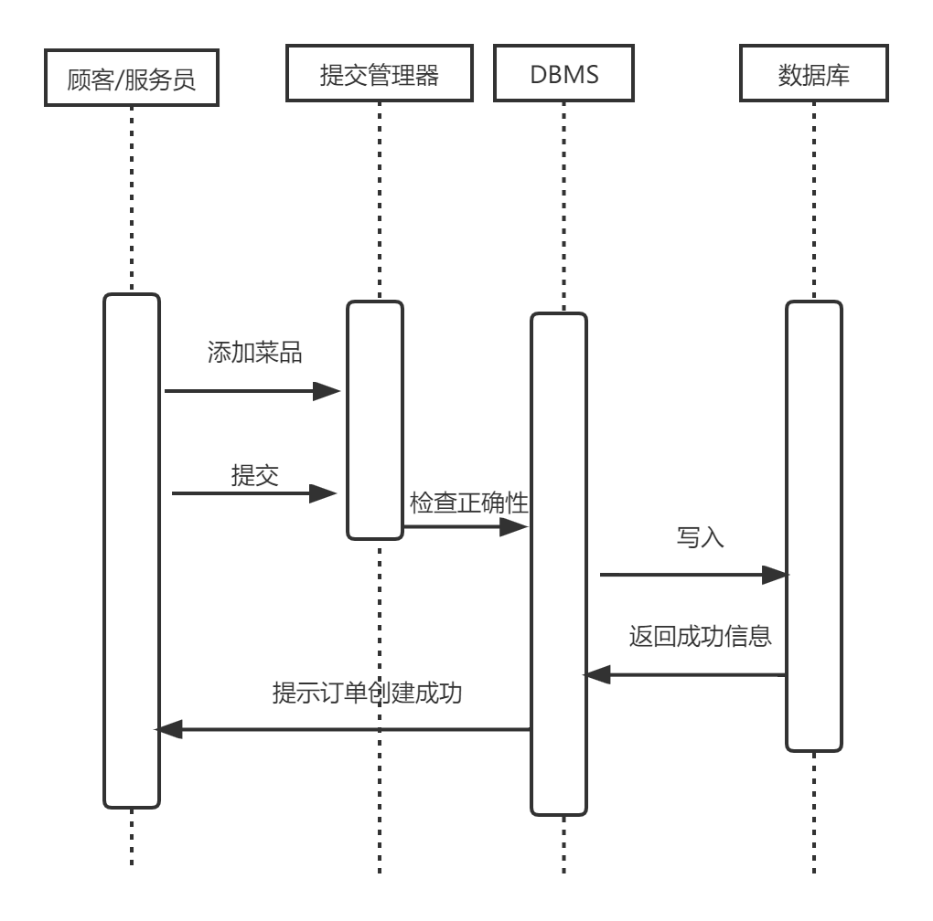

**活动图：**

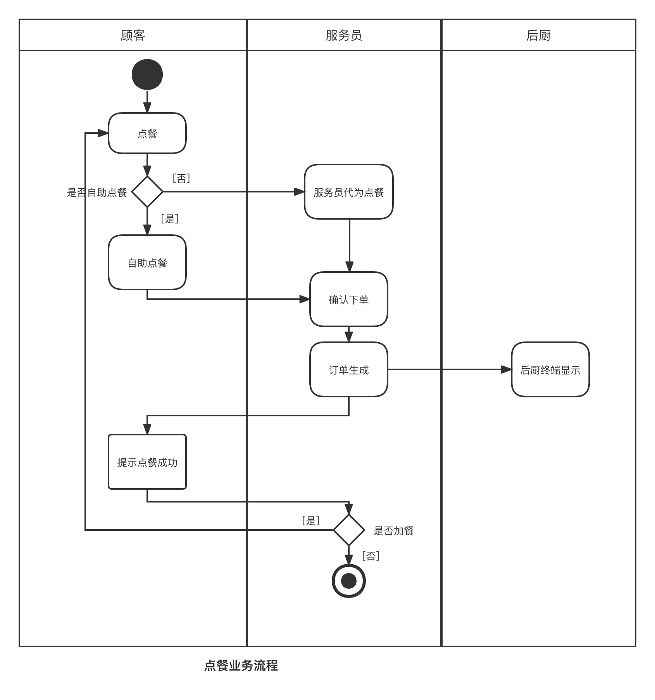

功能逻辑图：

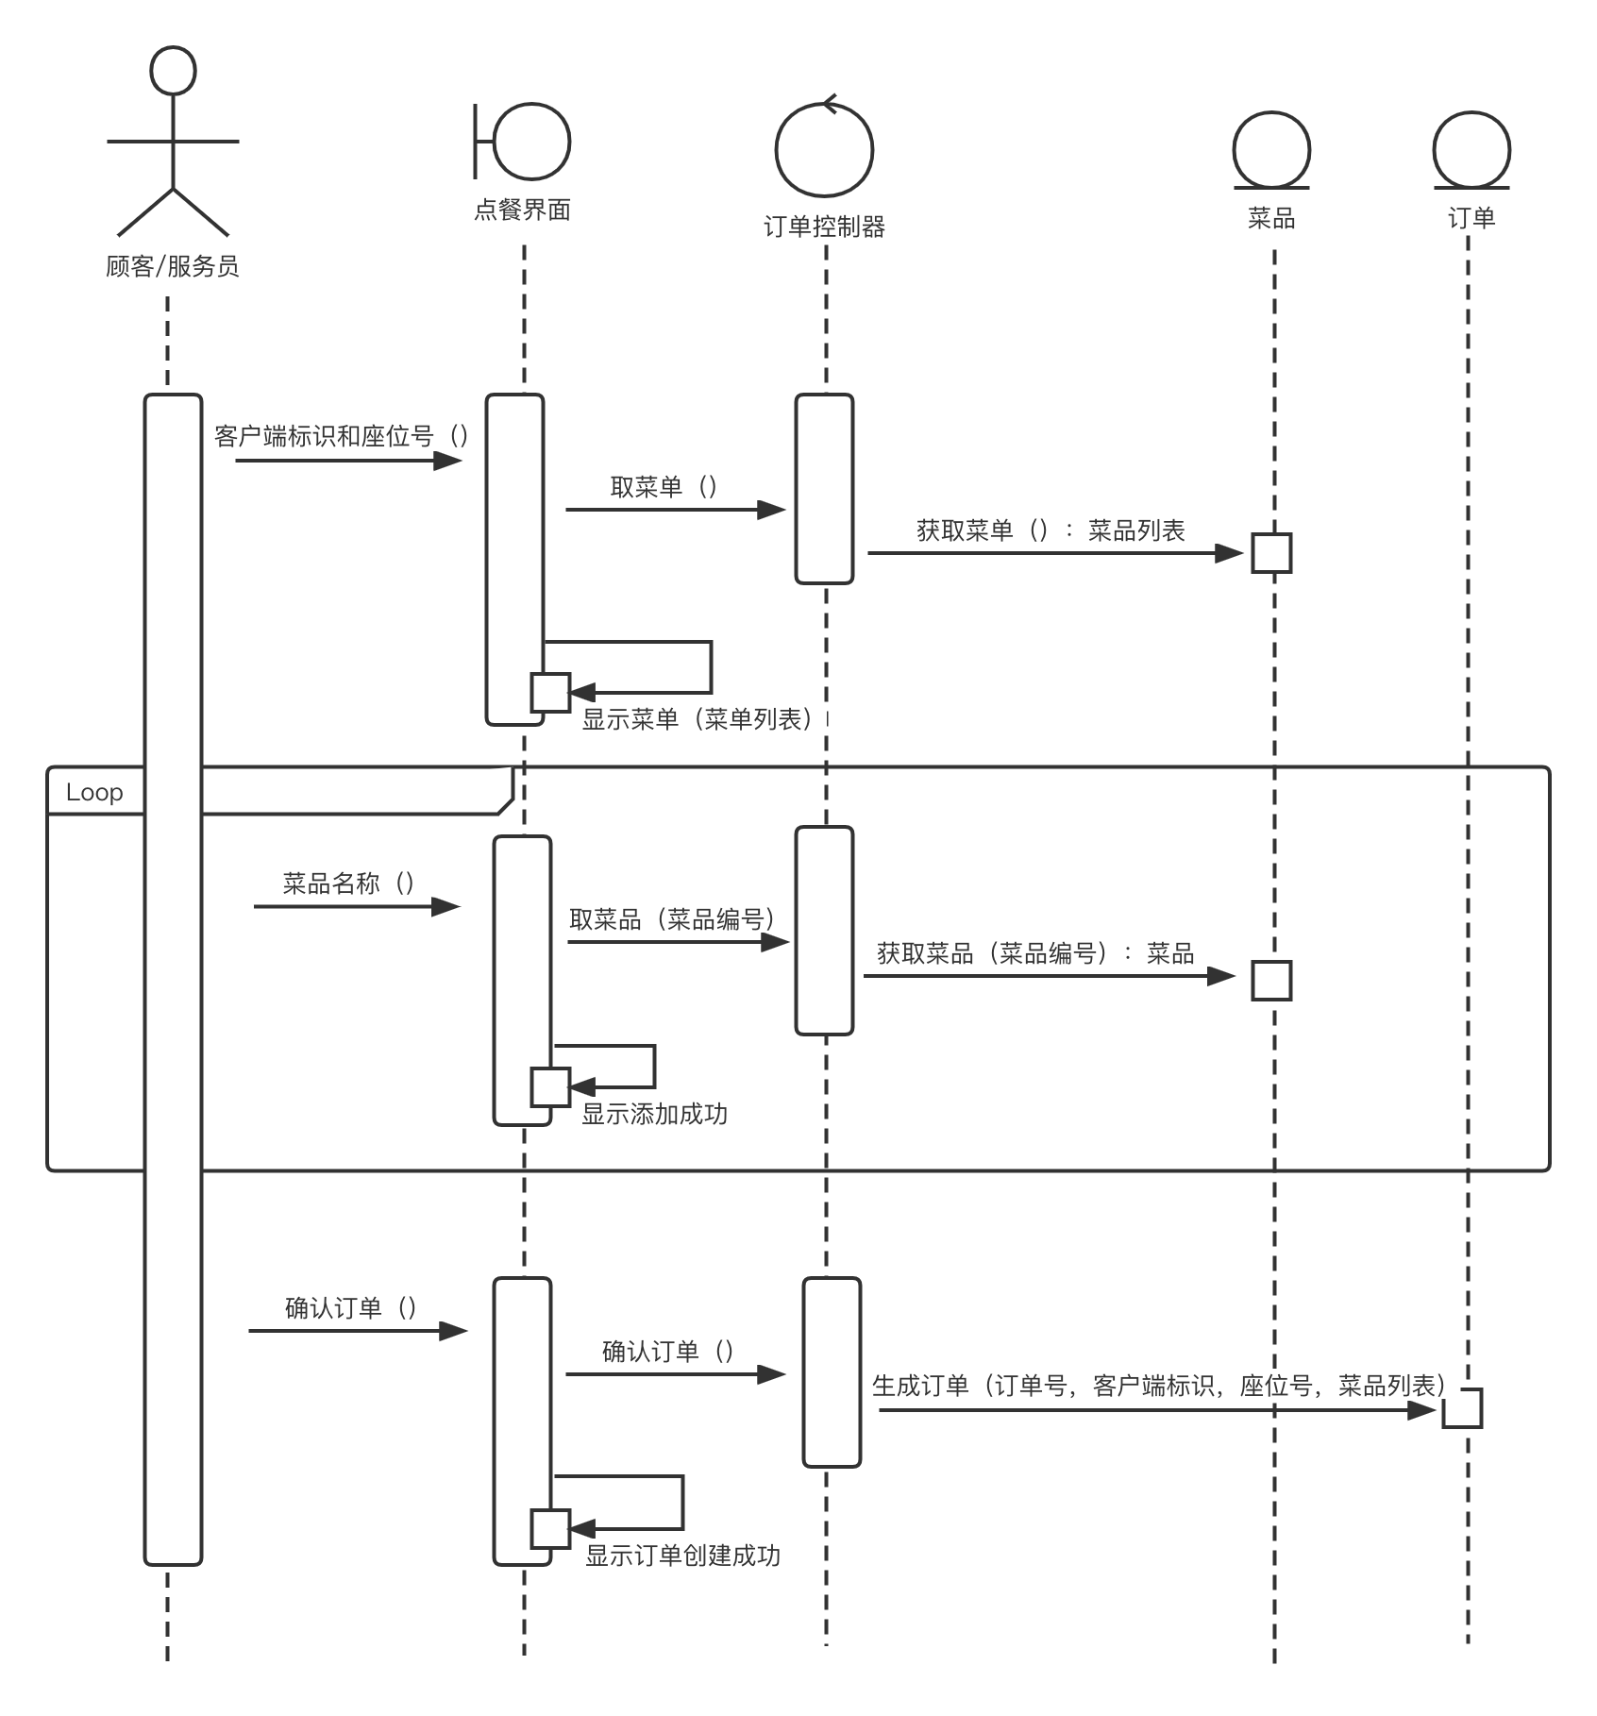

#### **修改订单**

|  |  |
| --- | --- |
| 用例名称 | 修改订单 |
| 主要业务参与者 | 顾客、服务员 |
| 前置条件 | 创建订单成功 |
| 后置条件 | 修改订单成功，后厨根据修改后的订单做菜 |
| 触发条件 | 顾客或服务员在主界面点击“修改订单” |
| 基本路径（主事件流） | 1. 使用微信扫码或请服务员使用专业设备代操作  2. 顾客点击“修改订单”，在点餐界面选择菜品或吩咐服务员增加菜品  3. 顾客选择菜品完毕后确认修改订单，订单修改成功并传入后厨，后厨根据订单做菜。 |
| 扩展事件流 | 无 |
| 结束 | 当订单修改成功时，该用例结束 |
| 特殊需求 | 无 |
| 发生频率 | 可能会持续发生 |
| 待解决问题 | 无 |
| 补充说明 | 顾客、服务员、前台经理都可以修改订单 |

**顺序图：**

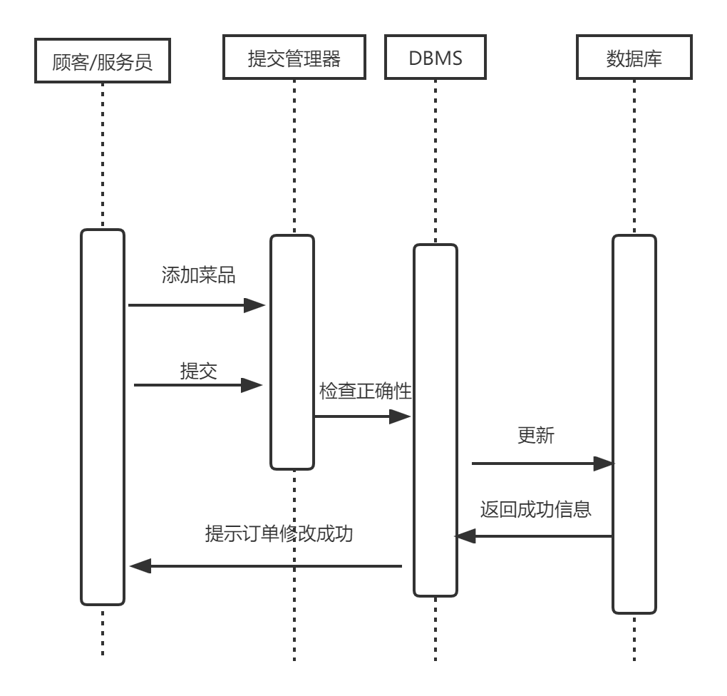

**活动图：**

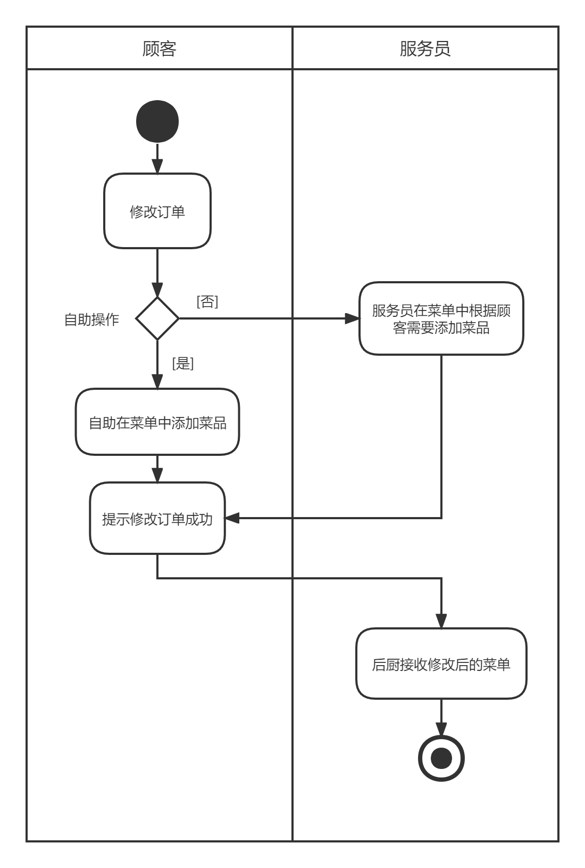

功能逻辑图：

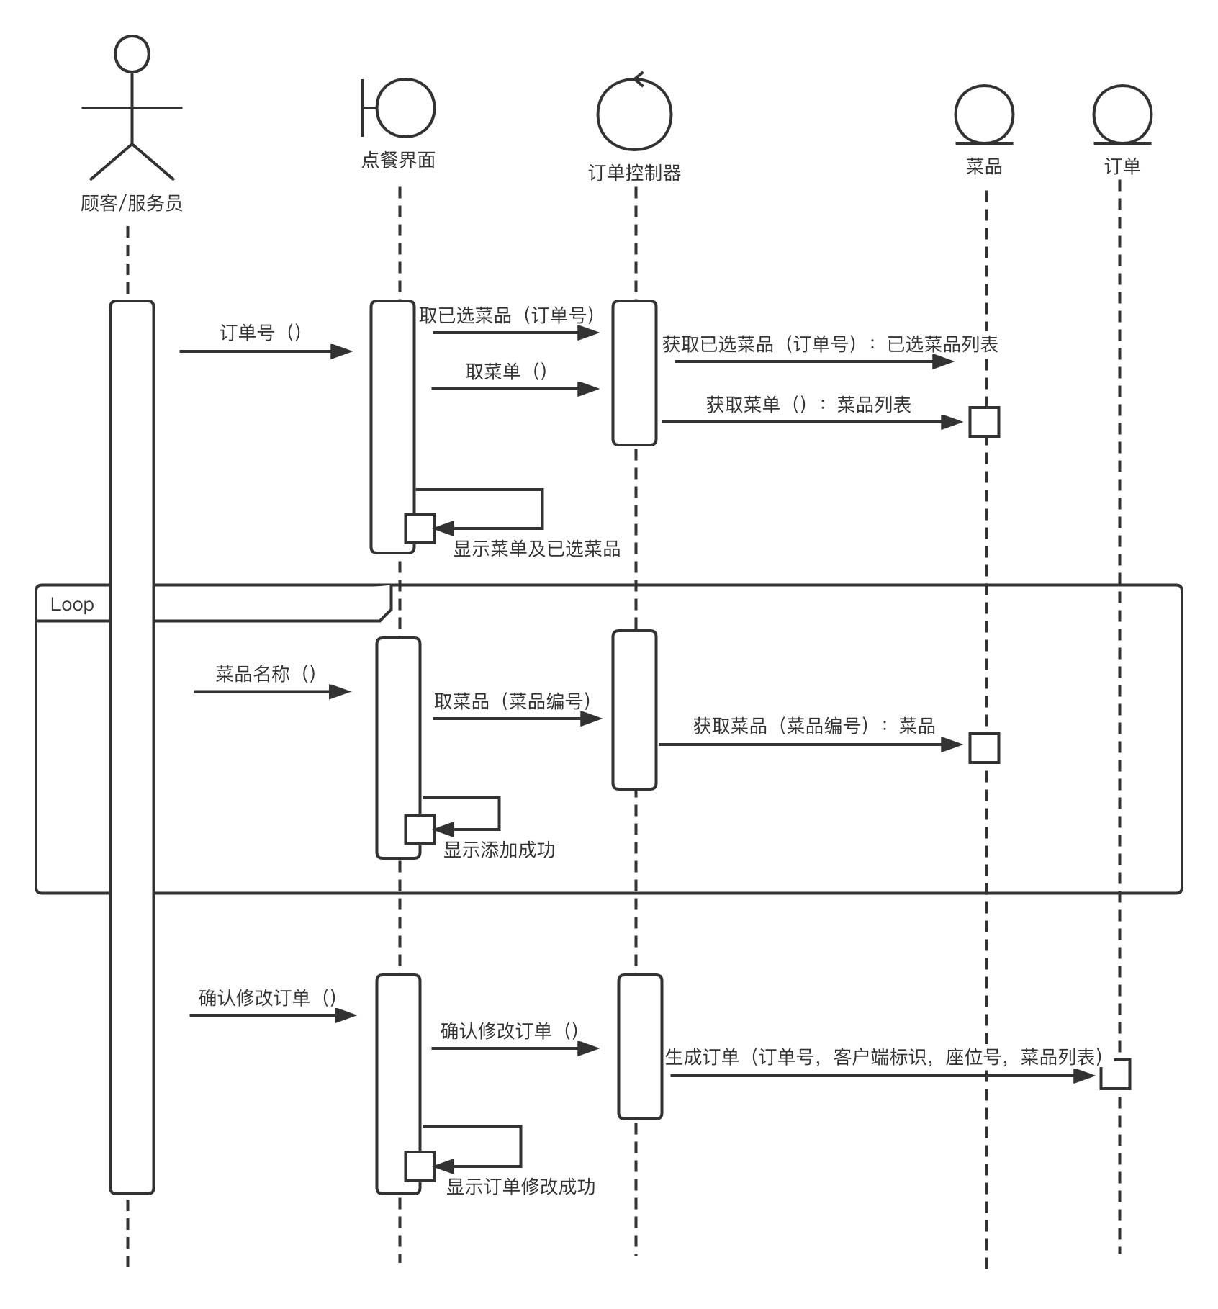

#### **取消订单**

|  |  |
| --- | --- |
| 用例名称 | 取消订单 |
| 主要业务参与者 | 服务员 |
| 前置条件 | 创建订单成功 |
| 后置条件 | 订单取消成功 |
| 触发条件 | 顾客因特殊情况要求服务员取消订单，服务员在专用设备上点击“取消订单” |
| 基本路径（主事件流） | 1. 服务员使用专业设备进入系统主界面 2. 在已有桌号中查找需要取消订单的桌位，点击“取消订单” |
| 扩展事件流 | 无 |
| 结束 | 当系统提示“该桌订单取消成功”时，该用例结束 |
| 特殊需求 | 无 |
| 发生频率 | 很少发生 |
| 待解决问题 | 无 |
| 补充说明 | 服务员和前台经理都可以取消订单 |

**顺序图：**

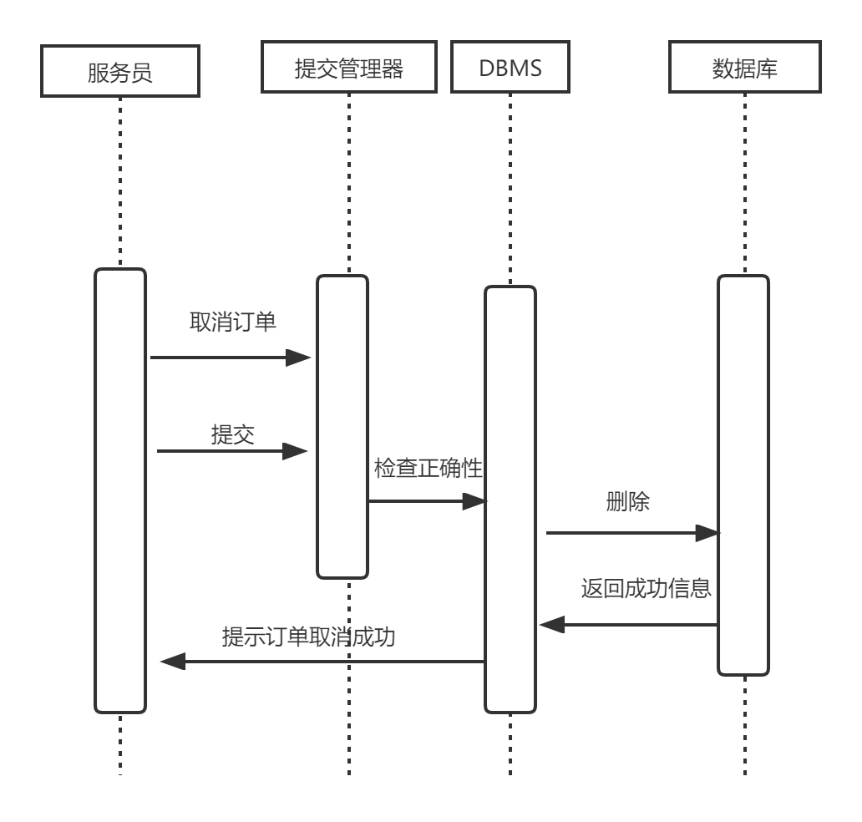

**活动图：**

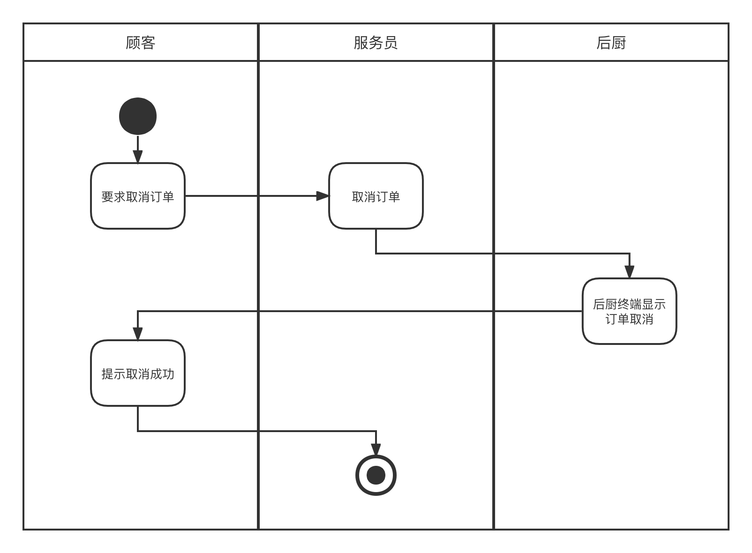

#### 查看订单

|  |  |
| --- | --- |
| 用例名称 | 查看订单 |
| 主要业务参与者 | 顾客、服务员、前台经理 |
| 前置条件 | 订单创建成功 |
| 后置条件 | 某桌位订单列表显示在系统主界面 |
| 触发条件 | 顾客、服务员或前台经理在主界面点击“查看订单” |
| 基本路径（主事件流） | 1. 顾客在手机上或服务员、前台经理在专用设备的主界面上点击“查看订单” 2. 某桌位订单列表显示在系统主界面 |
| 扩展事件流 | 无 |
| 结束 | 某桌位订单列表显示在系统主界面，该用例结束 |
| 特殊需求 | 修改订单 |
| 发生频率 | 经常 |
| 待解决问题 | 无 |
| 补充说明 | 顾客、服务员、前台经理都可以查询订单 |

**顺序图：**

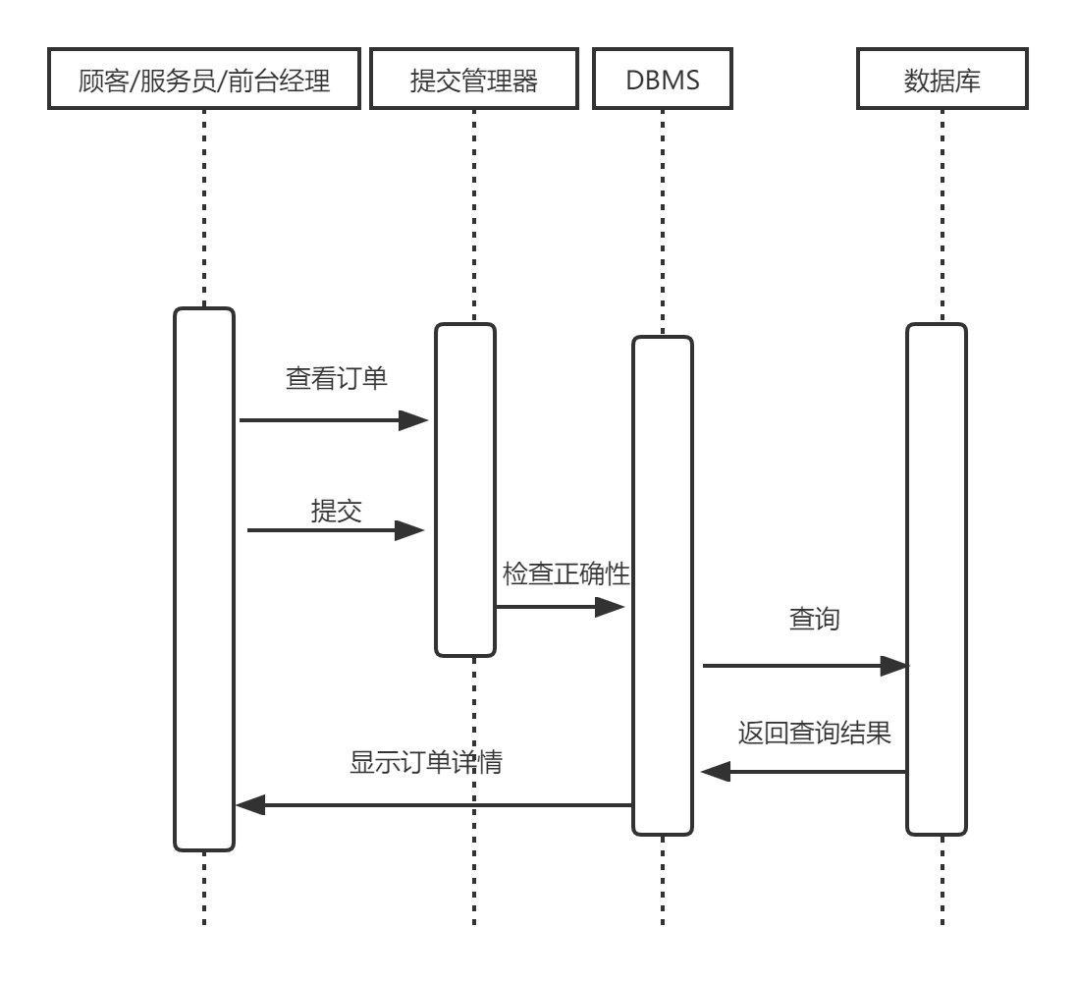

**活动图：**

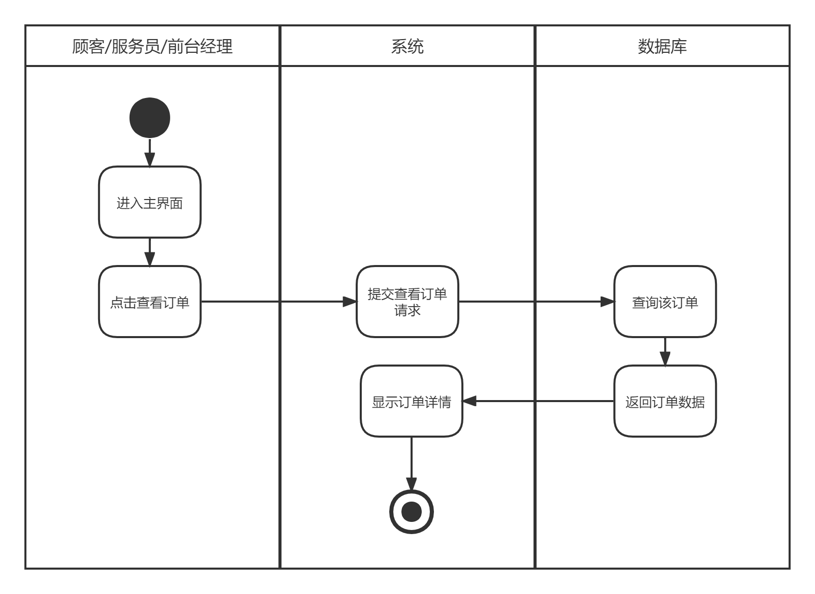

功能逻辑设计：

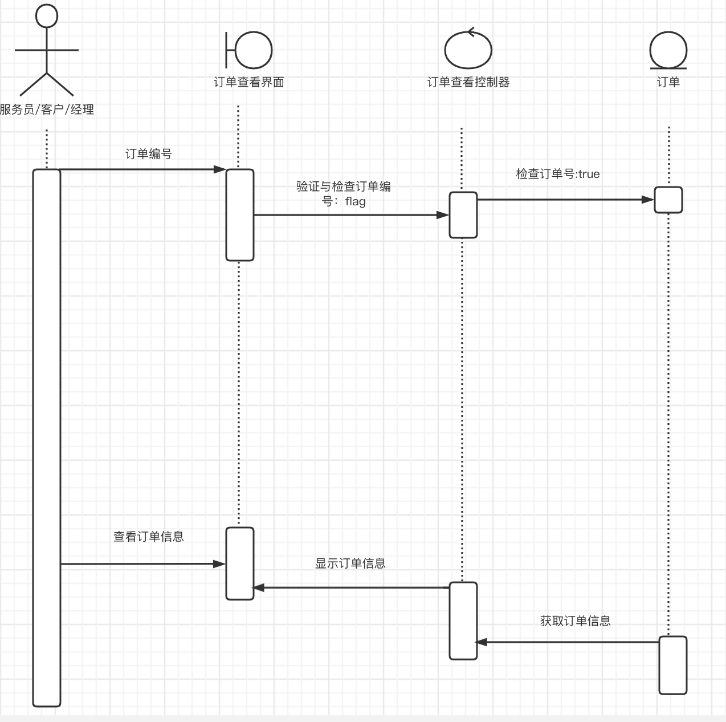

#### 支付订单

|  |  |
| --- | --- |
| 用例名称 | 支付订单 |
| 主要业务参与者 | 顾客、服务员 |
| 前置条件 | 订单创建成功，顾客就餐完毕 |
| 后置条件 | 支付成功 |
| 触发条件 | 顾客在系统主界面点击“支付订单” |
| 基本路径（主事件流） | 1. 顾客在系统主界面点击“支付订单” 2. 自动跳转到第三方支付页面，如微信支付、支付宝等 3. 顾客输入支付密码，完成支付 |
| 扩展事件流 | 顾客由于网络等特殊原因未完成支付  1. 系统显示“未完成支付”，返回到主界面  2. 用例结束 |
| 结束 | 系统显示“支付成功”，该用例结束 |
| 特殊需求 | 客户由于网络原因或偏向用现金支付时，由服务员操作，完成该桌位支付 |
| 发生频率 | 经常 |
| 待解决问题 | 无 |
| 补充说明 | 无 |

**顺序图：**

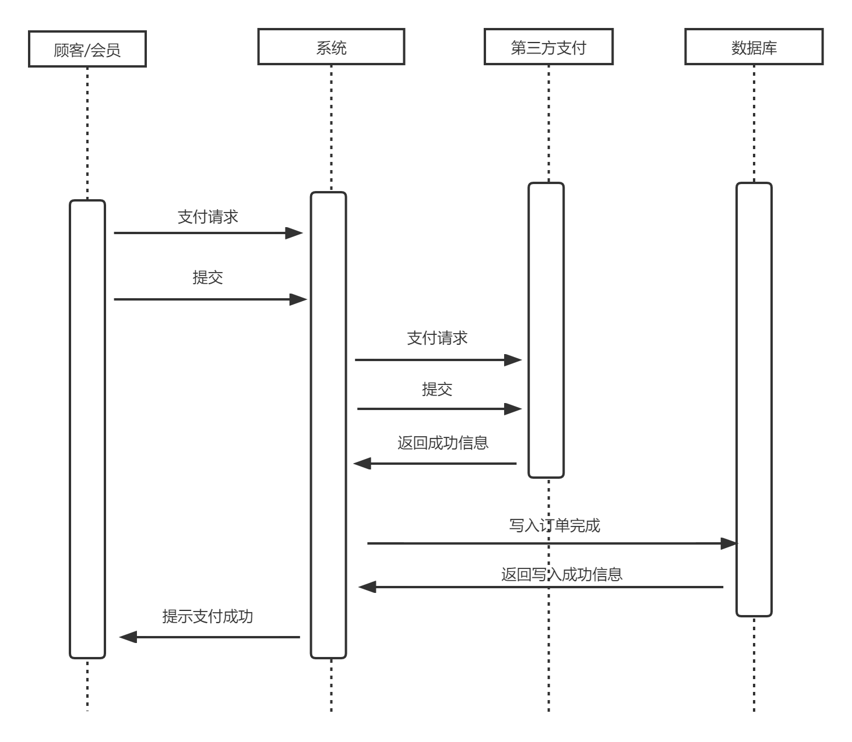

**活动图：**

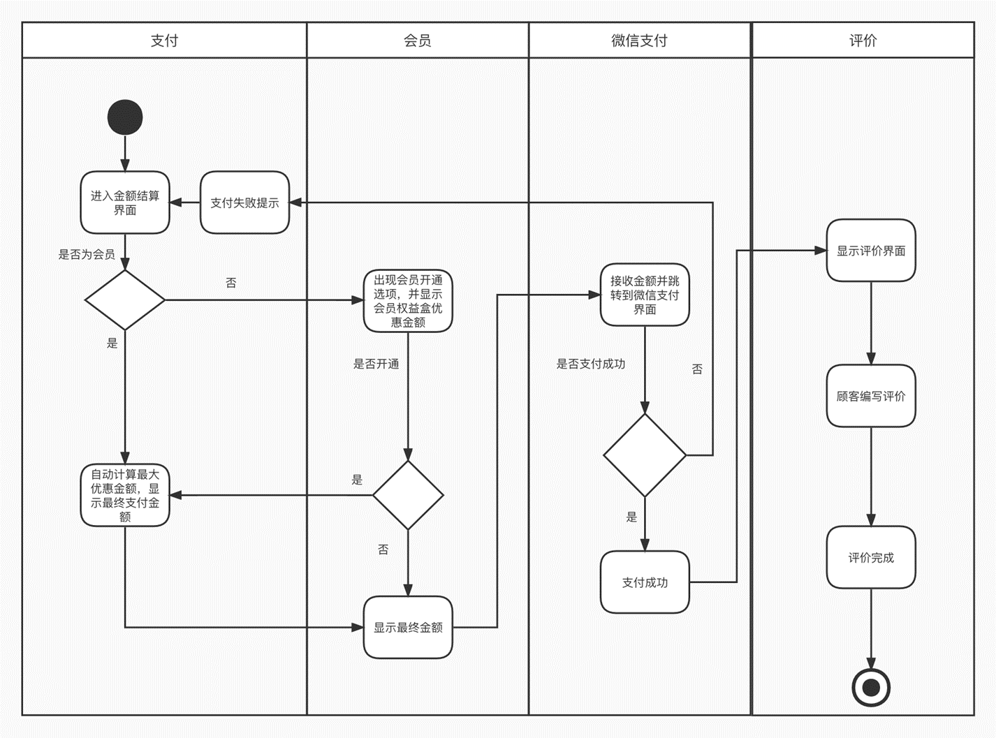

**功能逻辑设计：**

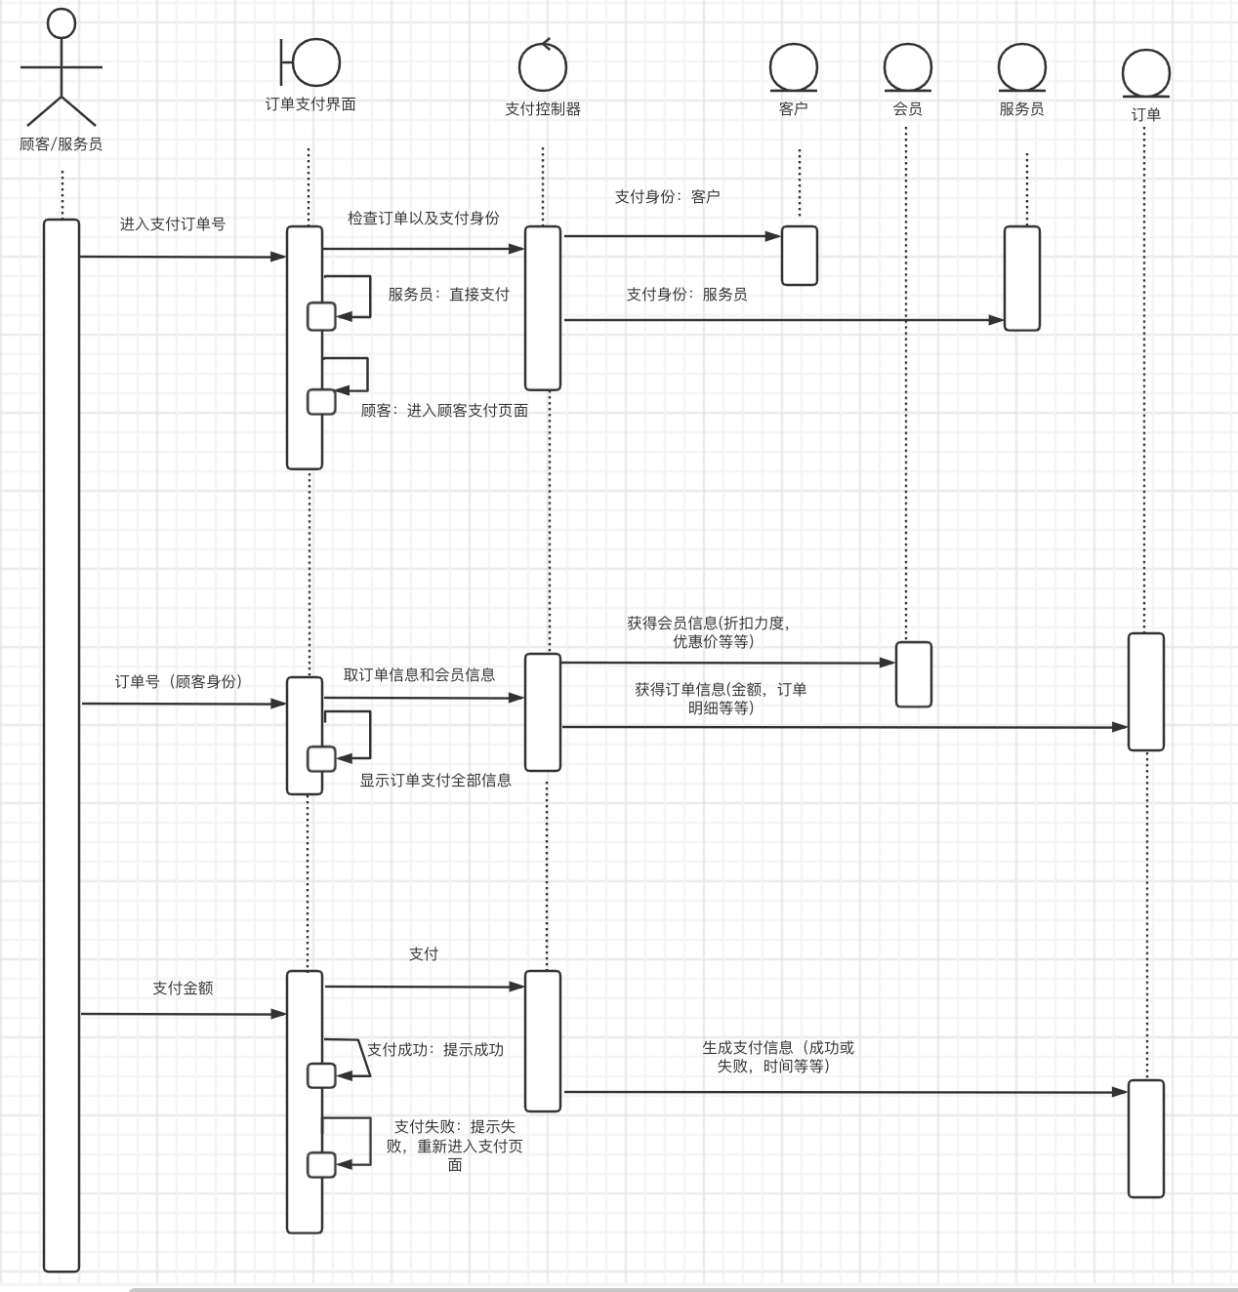

### 会员模块

会员模块包括了会员对个人资料的修改，以及查询会员在一段时间内的消费总金额。还包括了前台经理对会员的查询，资料的修改，会员的删除。

**用例图：**

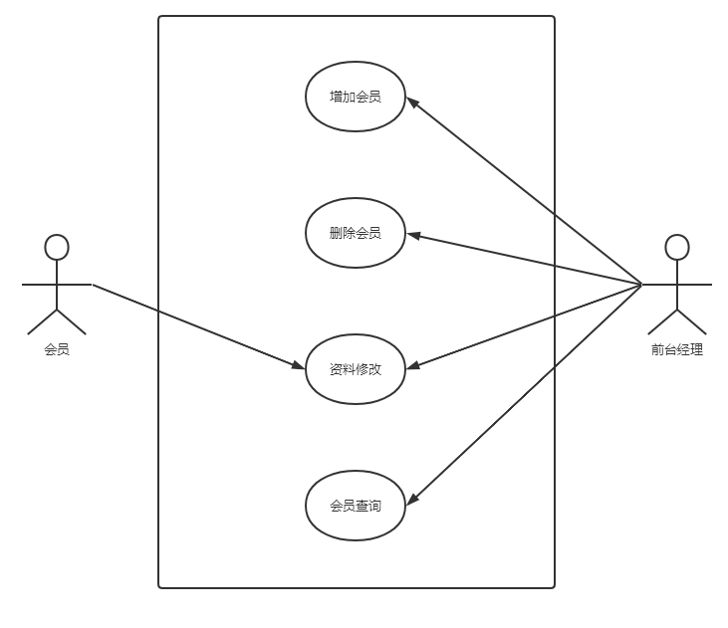

#### 增加会员

|  |  |
| --- | --- |
| 用例名称 | 增加会员 |
| 主要业务参与者 | 前台经理 |
| 前置条件 | 以前台经理身份登录 |
| 后置条件 | 系统显示会员增加成功 |
| 触发条件 | 登陆成功后在会员列表中点击“增加会员” |
| 基本路径（主事件流） | 1．进入会员显示的主界面  2．点击会员后面的增加按钮  3. 输入增加会员的相关信息  4 系统给出提示是否增加  5. 管理员点击“确定”按钮  6. 系统提示“会员增加成功” |
| 扩展事件流 | 前台经理点击“取消”按钮  1．用例结束 |
| 结束 | 当系统给出显示“会员增加成功”，该用例结束 |
| 特殊需求 | 无 |
| 发生频率 | 可能会持续发生 |
| 待解决问题 | 无 |
| 补充说明 | 只有前台经理可以增加会员资料 |

**顺序图：**

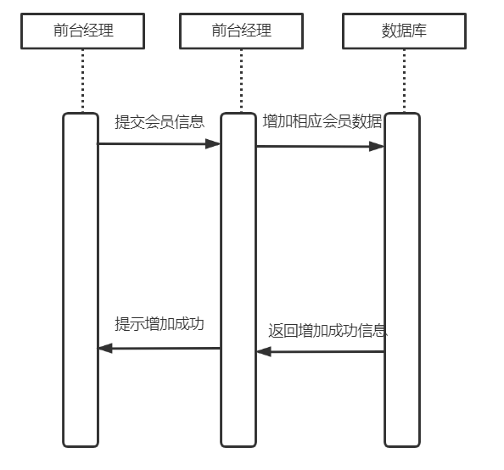

**活动图：**

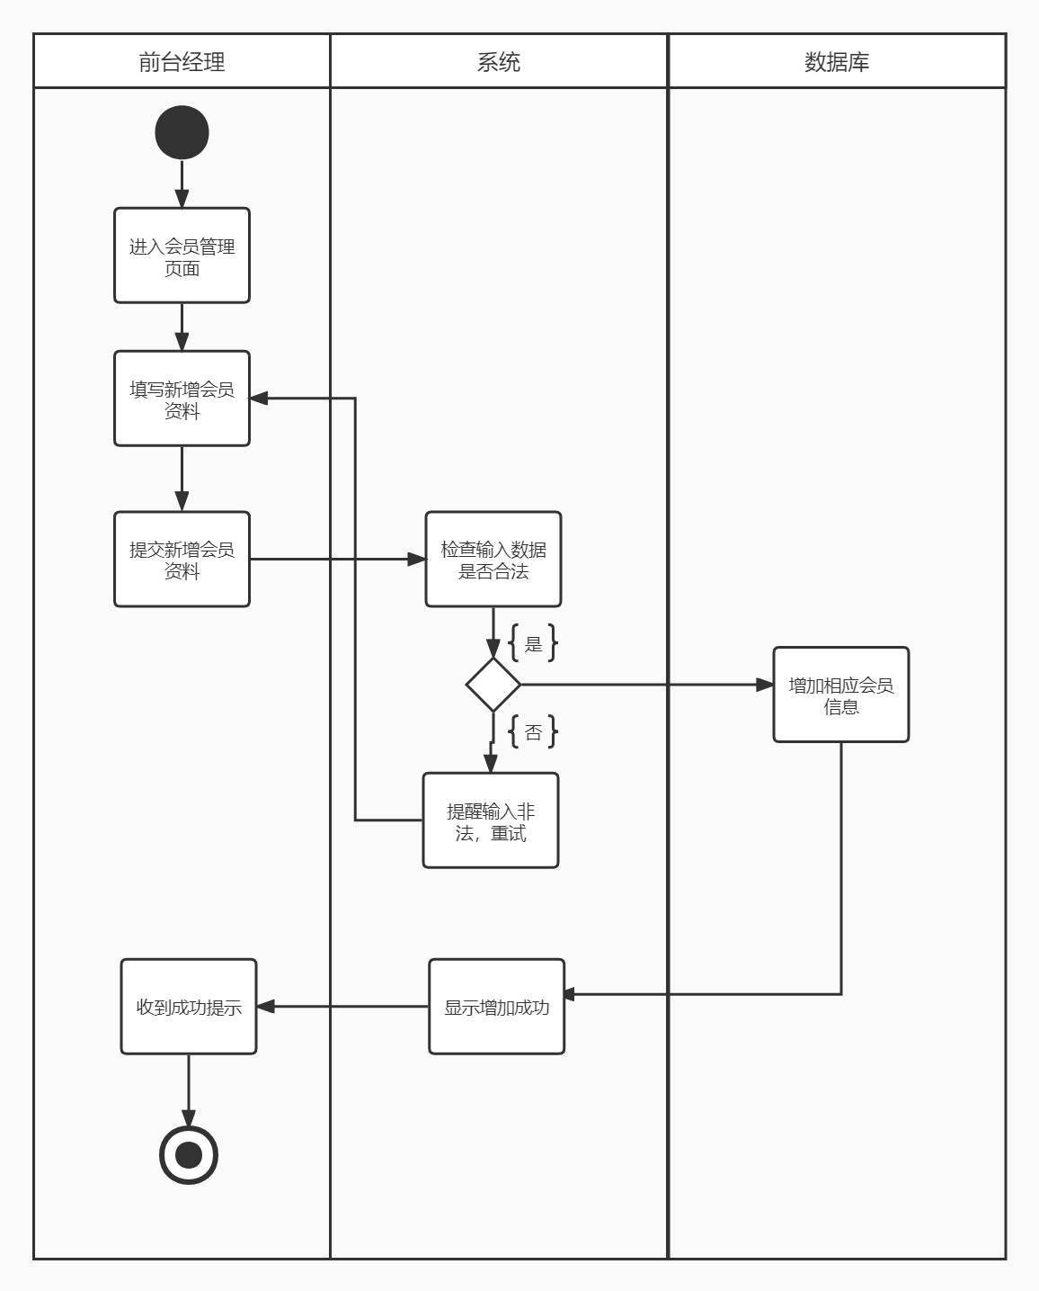

功能逻辑设计：

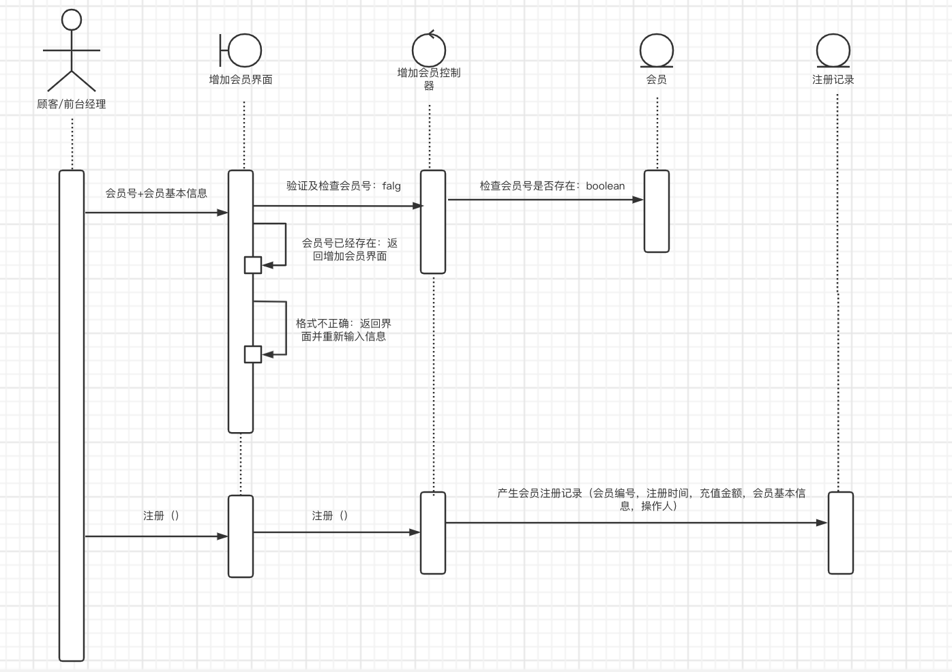

#### 删除会员

|  |  |
| --- | --- |
| 用例名称 | 删除会员 |
| 主要业务参与者 | 前台经理 |
| 前置条件 | 以前台经理身份登录 |
| 后置条件 | 系统显示会员删除成功 |
| 触发条件 | 登陆成功后在会员列表中点击“删除会员” |
| 基本路径（主事件流） | 1．进入会员显示的主界面  2．点击会员后面的删除按钮  3．系统给出提示是否删除  4．管理员点击“确定”按钮  5．系统提示“会员删除成功” |
| 扩展事件流 | 前台经理点击“取消”按钮  1．用例结束 |
| 结束 | 当系统给出显示“会员删除成功”，该用例结束 |
| 特殊需求 | 无 |
| 发生频率 | 可能会持续发生 |
| 待解决问题 | 无 |
| 补充说明 | 只有前台经理可以删除会员资料 |

**顺序图：**

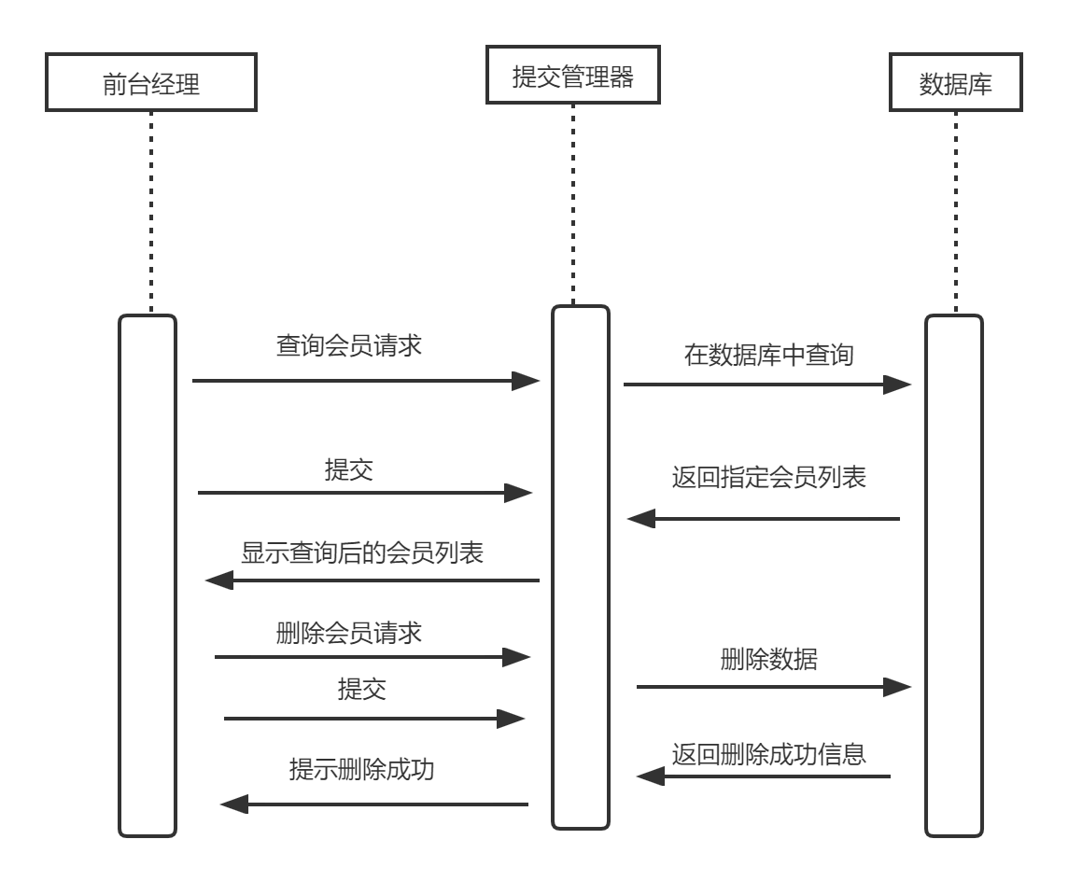

**活动图：**

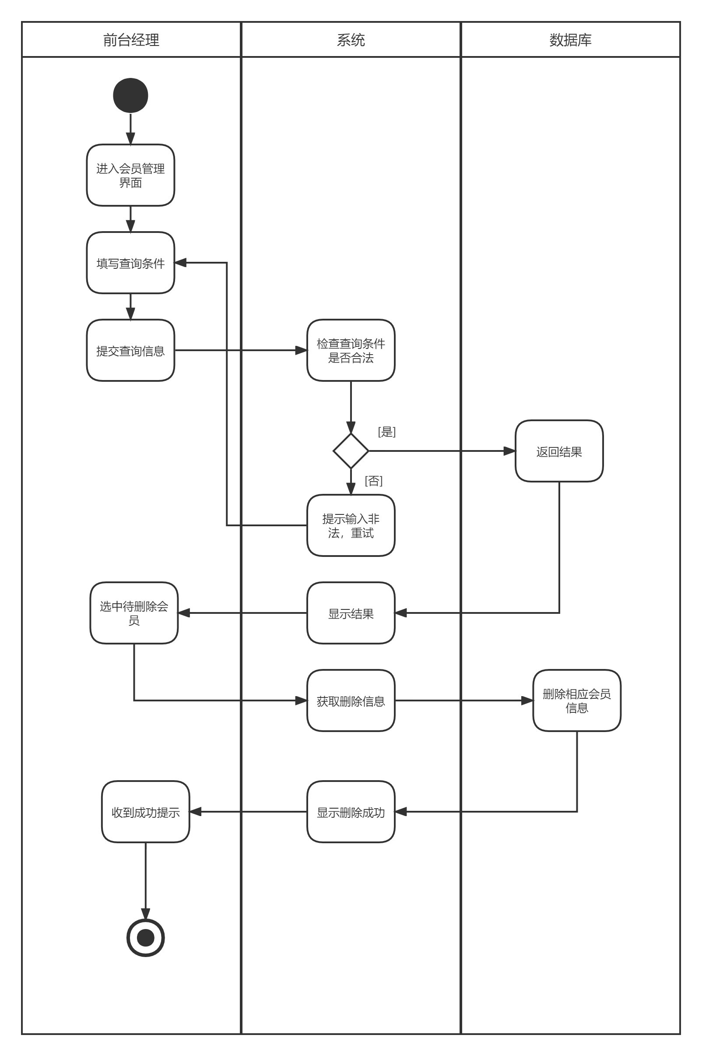

#### **会员资料修改**

|  |  |
| --- | --- |
| 用例名称 | 会员资料修改 |
| 主要业务参与者 | 会员、前台经理 |
| 前置条件 | 登陆成功 |
| 后置条件 | 系统显示会员资料修改成功 |
| 触发条件 | 登陆成功后在主界面点击“修改资料”，或者前台经理在会员列表中的菜单中选择“修改资料” |
| 基本路径（主事件流） | 1．进入会员资料修改的主的主界面  2．填写需要修改信息项，点击提交  3．系统检查提交的资料的信息格式  4．系统将合格的会员资料信息写入数据库  5．系统提示“个人资料修改成功” |
| 扩展事件流 | 填写信息格式错误  1. 系统显示“请填入正确的信息” |
| 结束 | 当系统给出显示“资料修改成功”，该用例结束 |
| 特殊需求 | 无 |
| 发生频率 | 可能会持续发生 |
| 待解决问题 | 无 |
| 补充说明 | 会员和前台经理都可以修改会员资料 |

**顺序图：**

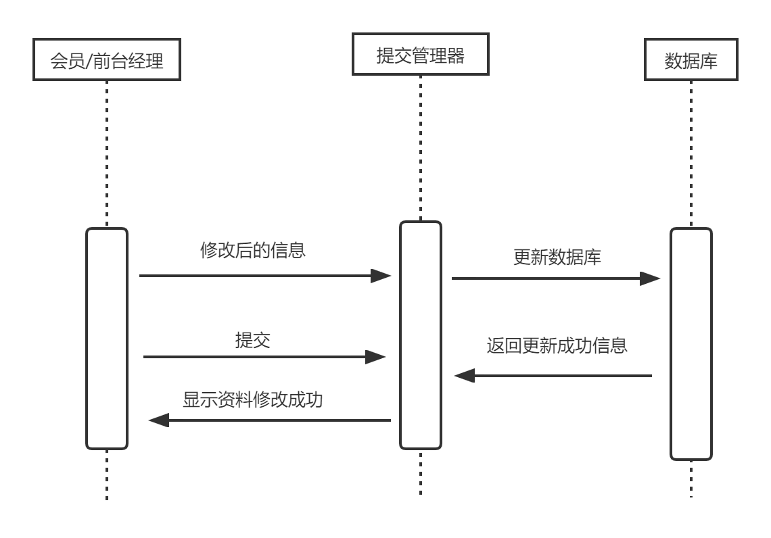

**活动图：**

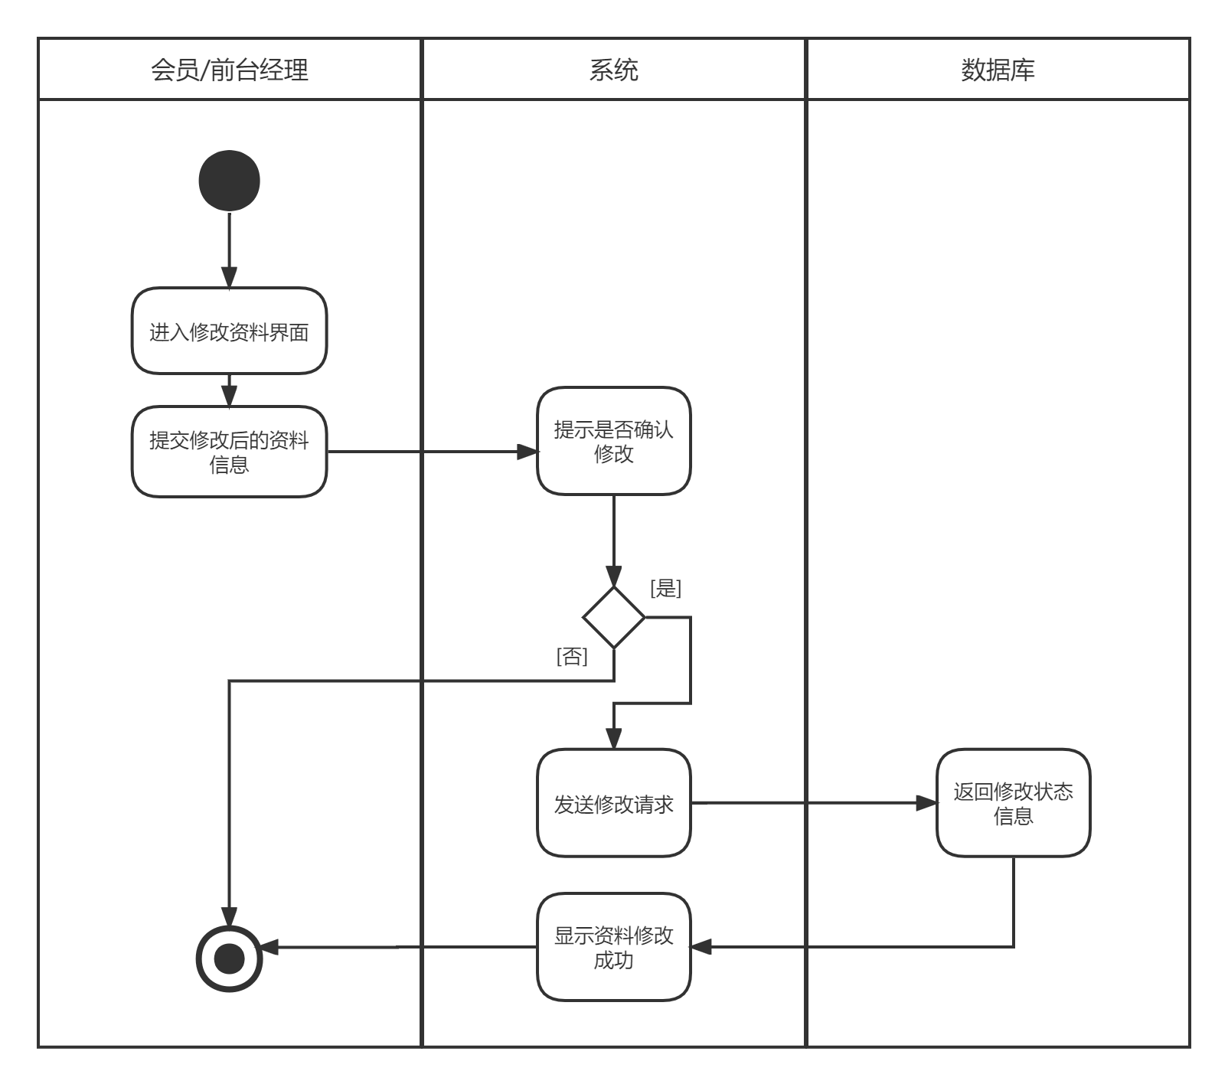

#### 会员查询

|  |  |
| --- | --- |
| 用例名称 | 会员查询 |
| 主要业务参与者 | 前台经理 |
| 前置条件 | 以前台经理身份登陆成功 |
| 后置条件 | 系统显示会员的详细资料 |
| 触发条件 | 登陆成功后在主界面点击“会员信息查询”，或者在主界面的菜单中选择“会员信息查询” |
| 基本路径（主事件流） | 1．进入会员信息查询的主界面；  2．提交查询条件  3．系统按查询条件查询会员信息  4．系统显示搜索到的会员信息列表  5．选中某个人员  6．系统显示该人员的详细信息 |
| 扩展事件流 | 系统没有查询到符合条件的人员   1. 系统显示“没有找到符合条件的人员”   用例结束 |
| 结束 | 当查询结果显示在页面中，该用例结束 |
| 特殊需求 | 无 |
| 发生频率 | 可能会持续发生 |
| 待解决问题 | 无 |
| 补充说明 | 主要针对前台经理的会员查询 |

**顺序图：**

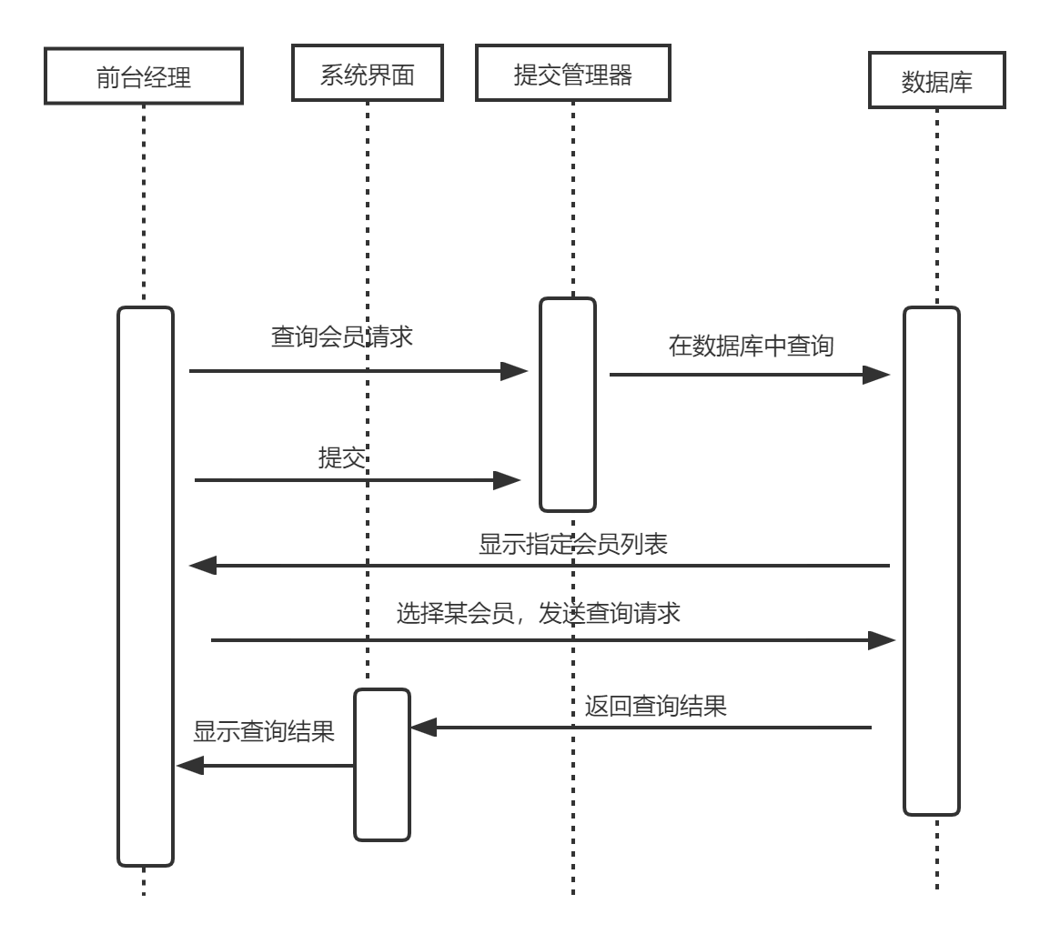

**活动图：**

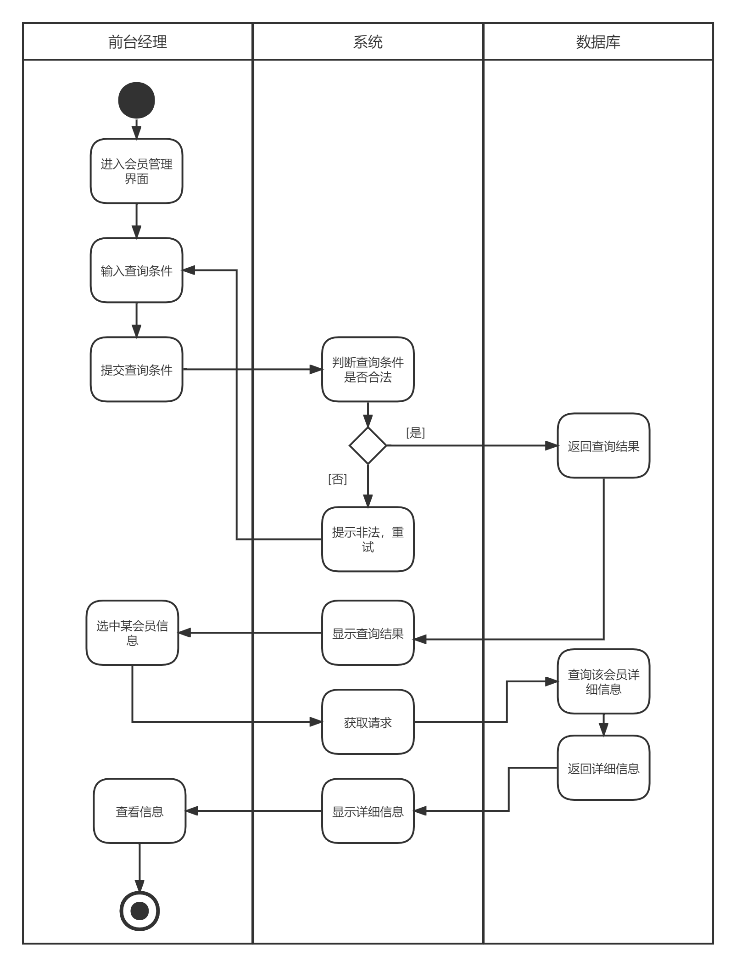

### 报表管理模块

报表管理对日常报表进行整理汇总，可以导出到本地或发送至指定邮箱。主要是餐厅日常经营流水，包括每天就餐顾客人数（以桌为单位）、每桌消费金额、每桌消费明细，自动统计出哪个时间段客流量大以及哪些菜品更受欢迎，前台经理可根据报表对餐厅其他业务如采购等进行统筹规划，从而创造更好的营收。

**用例图：**

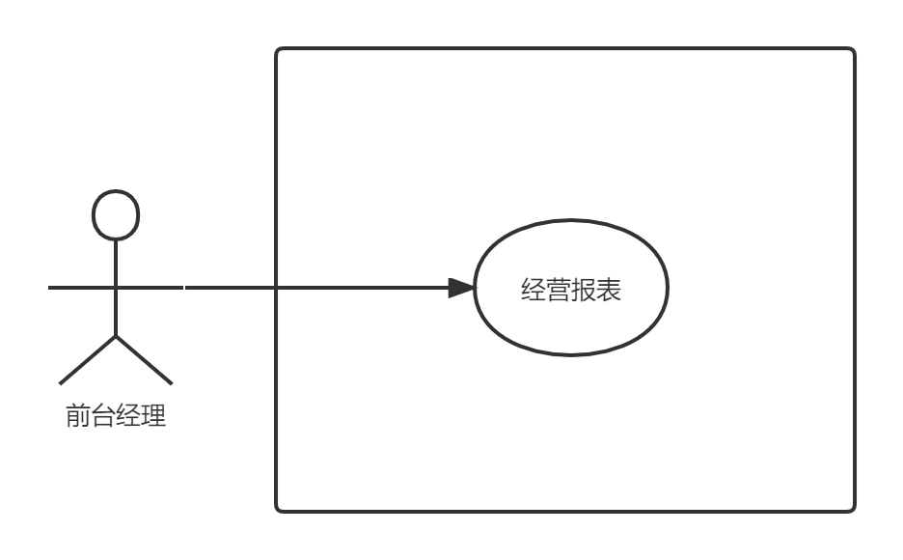

#### 经营报表

|  |  |
| --- | --- |
| 用例名称 | 经营报表 |
| 主要业务参与者 | 前台经理 |
| 前置条件 | 前台经理已登录本系统 |
| 后置条件 | 系统已显示经理所需经营报表 |
| 触发条件 | 前台经理点击本系统中“经营报表分析” |
| 基本路径  （主事件流） | 1. 前台经理可根据时间等条件筛选订单 2. 订单中将显示时间、桌位号、顾客人数、所选菜品等字段列出，并根据上述信息作统计后输出 3. 前台经理可自行选择导出到本地还是发送至邮箱 |
| 扩展事件流 | 无 |
| 结束 | 当系统显示出所需经营报表时，此用例结束。 |
| 特殊需求 | 无 |
| 补充说明 | 无 |

**顺序图：**

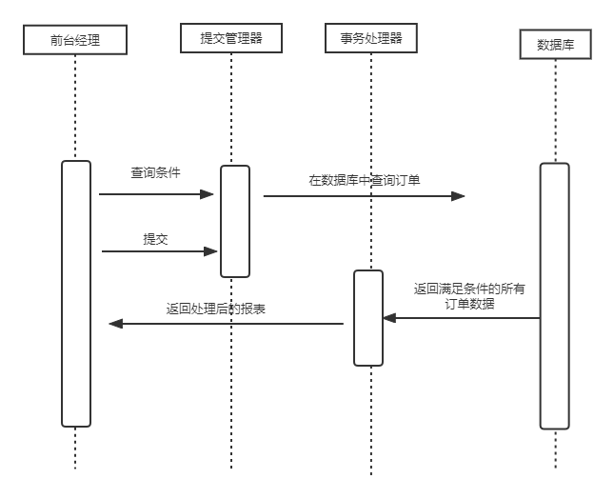

# 数据库设计

## 概念结构设计 (20分)

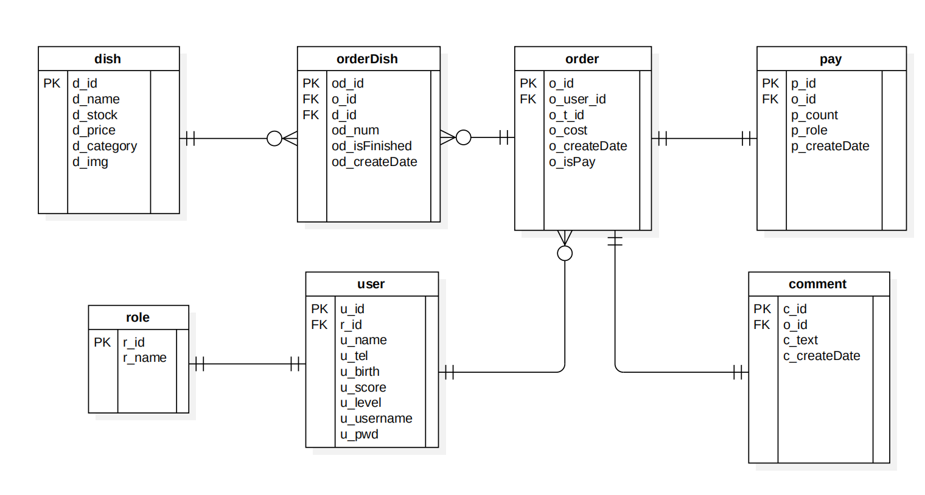

## 逻辑结构设计(20分)

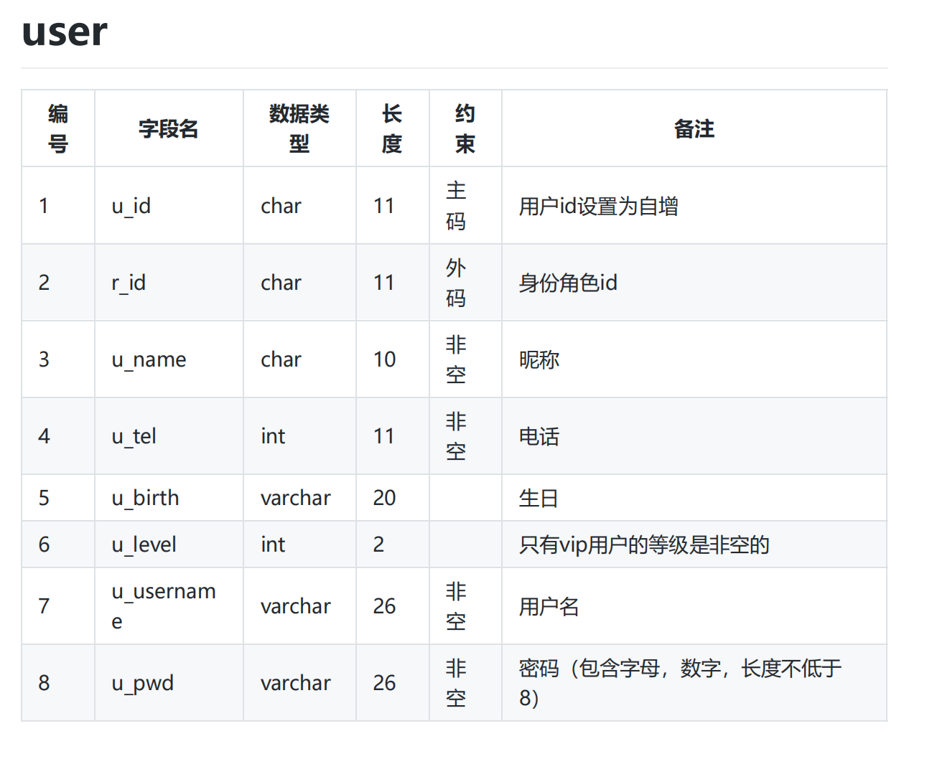

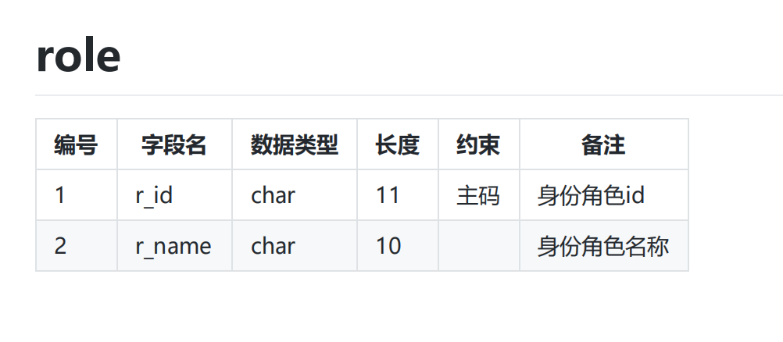

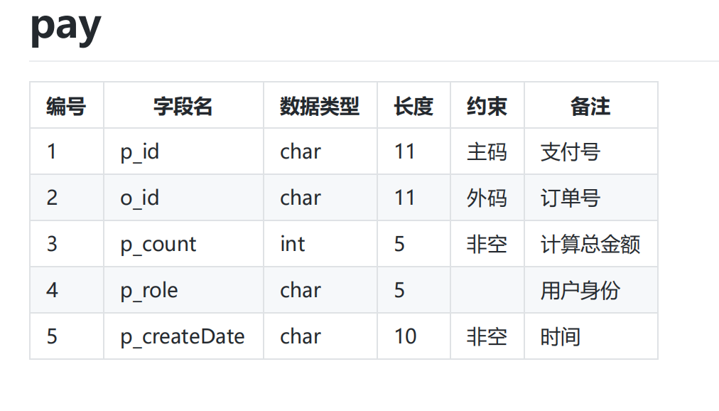

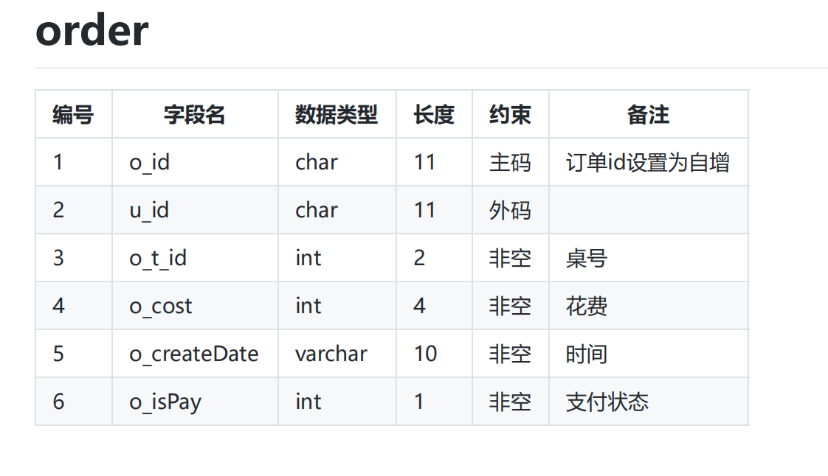

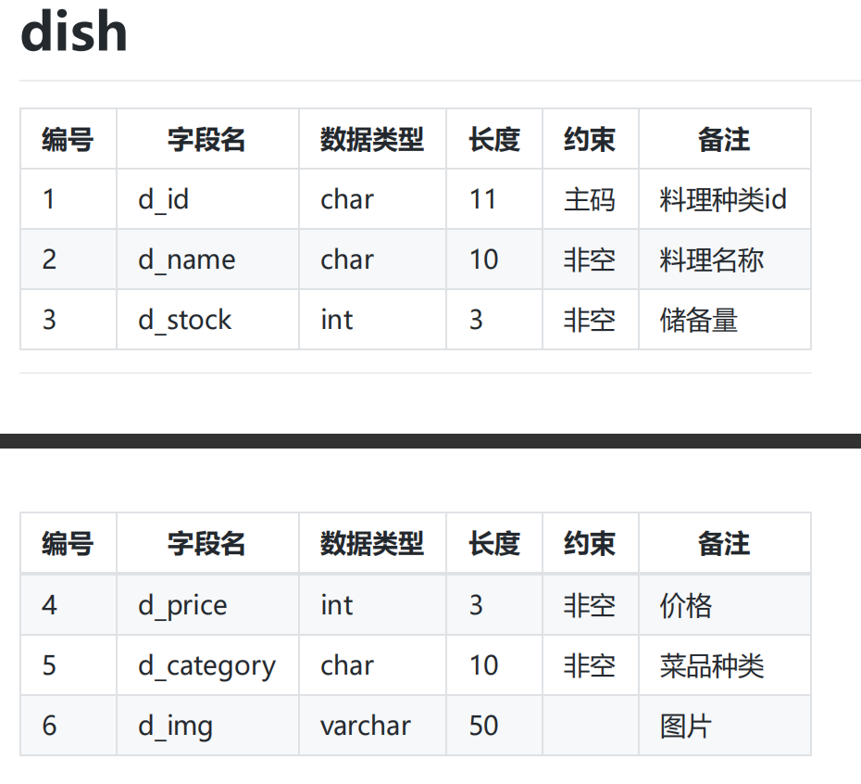

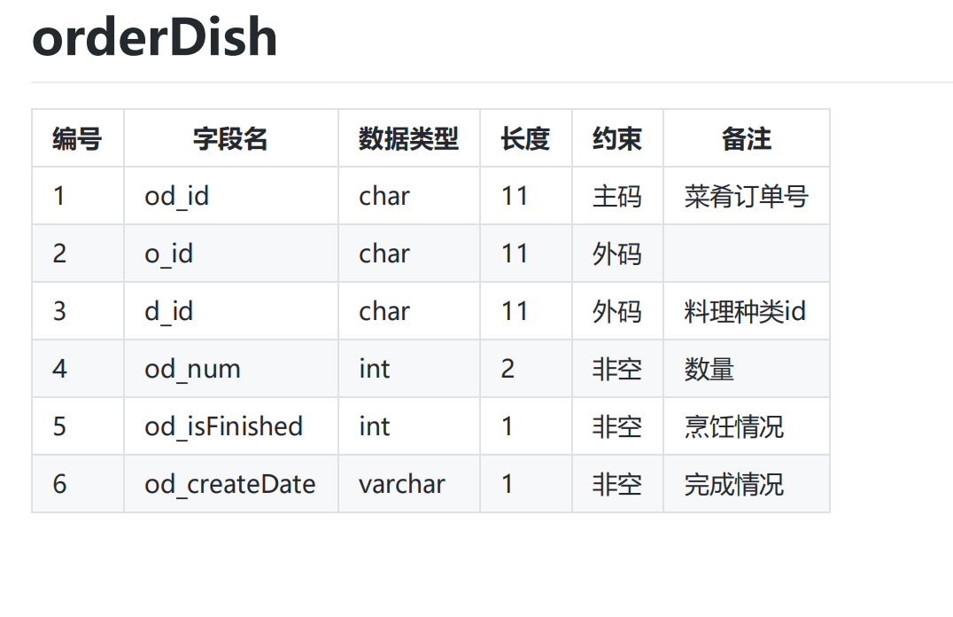

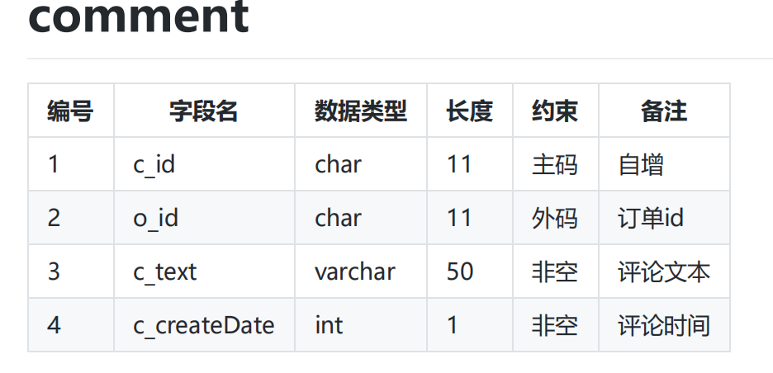

## 物理结构设计

# 数据库的实施(20分)

## Comment

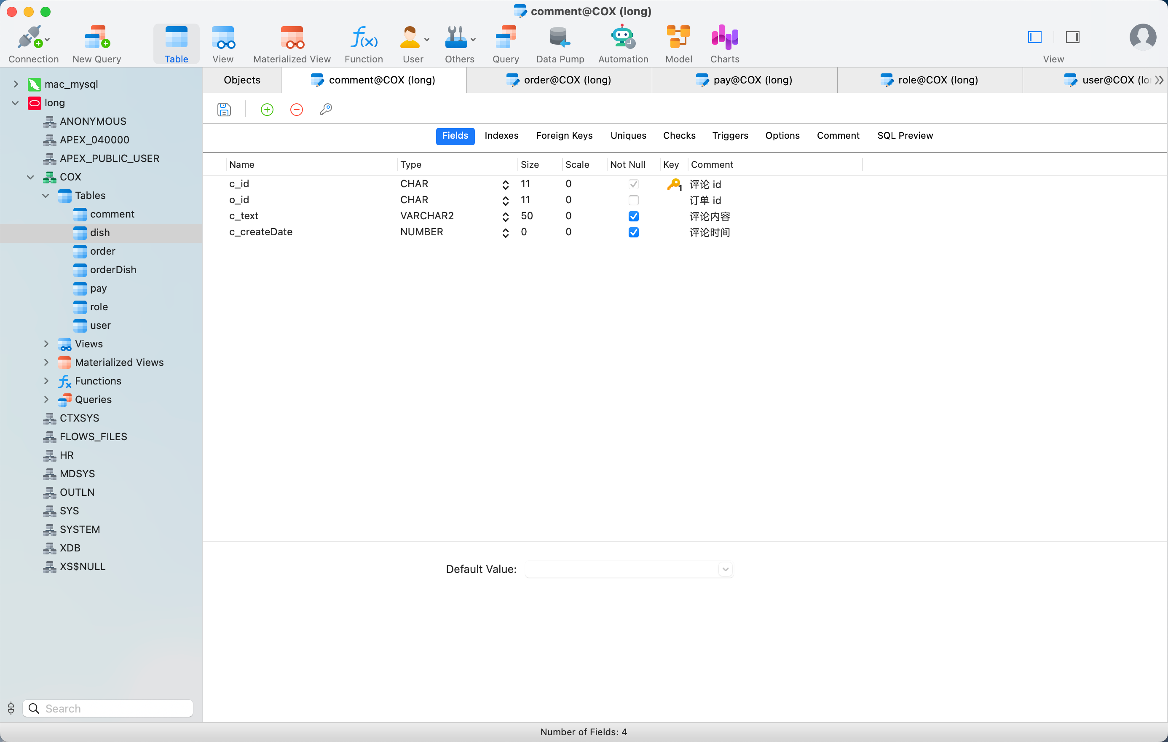

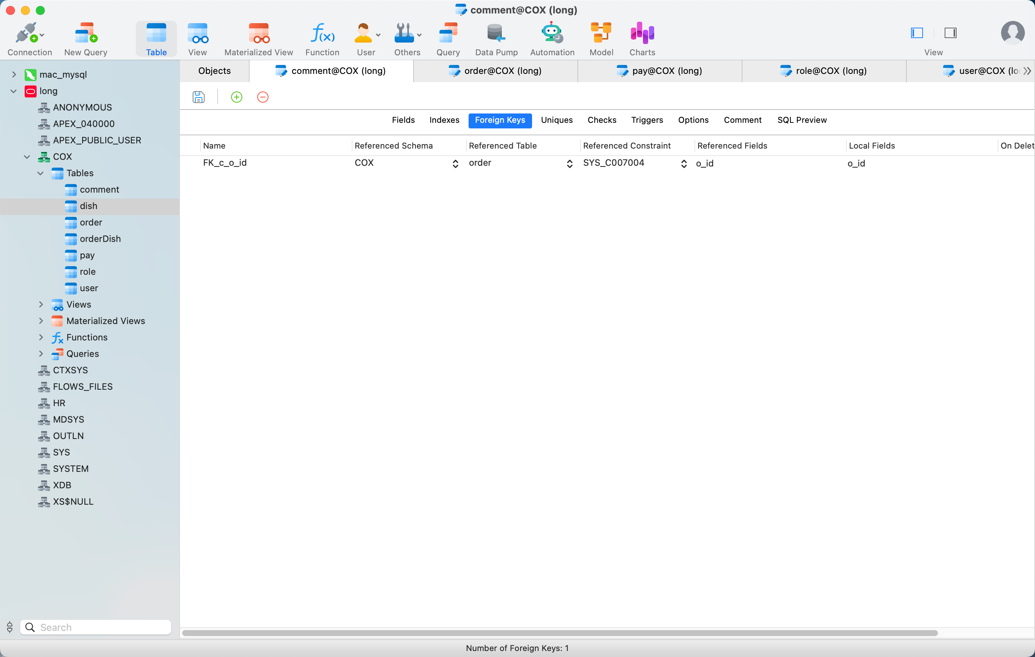

## dish

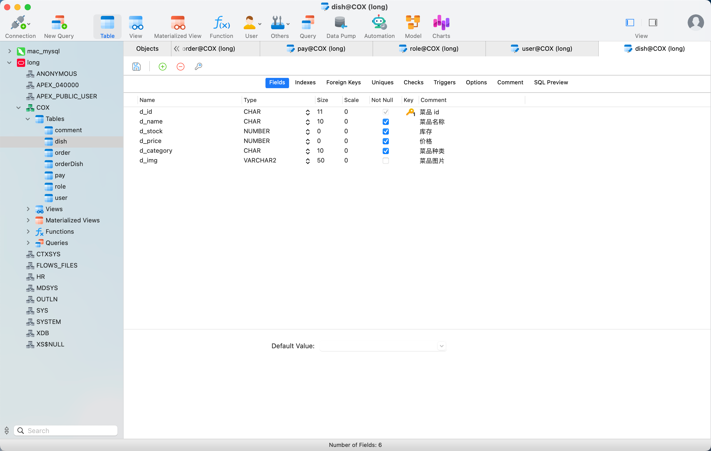

## order

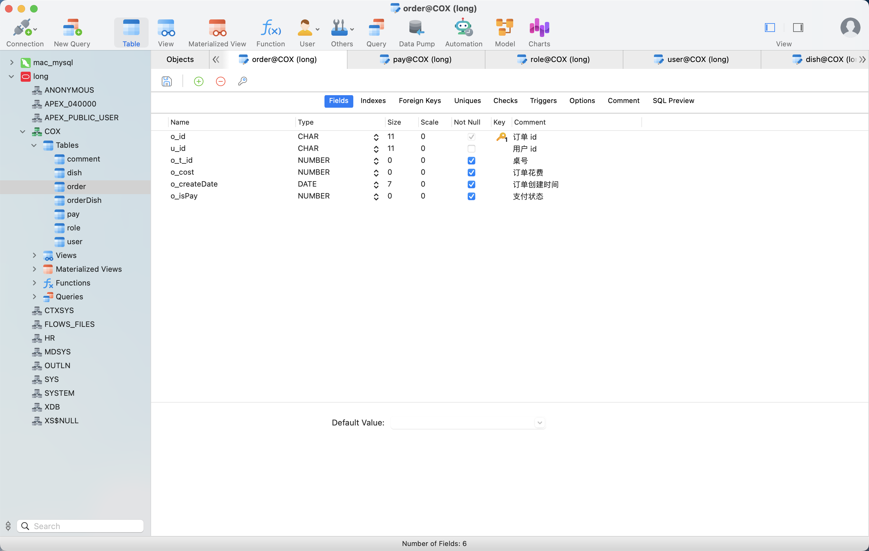

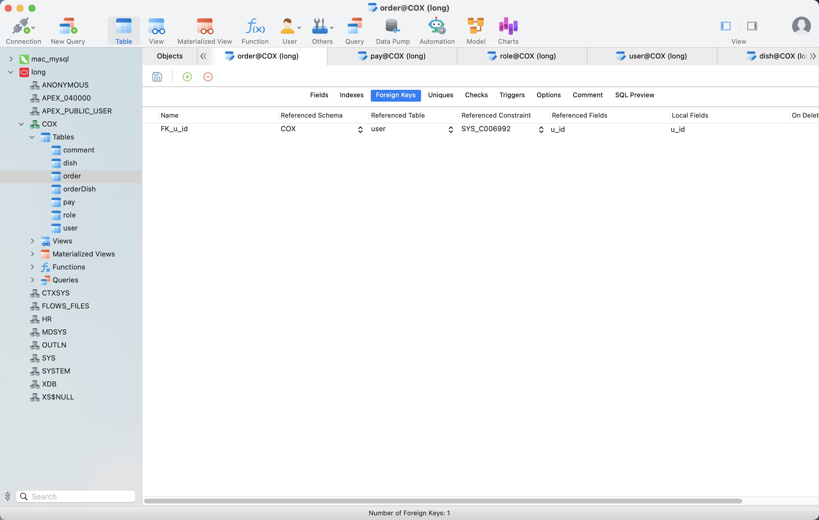

## orderDish

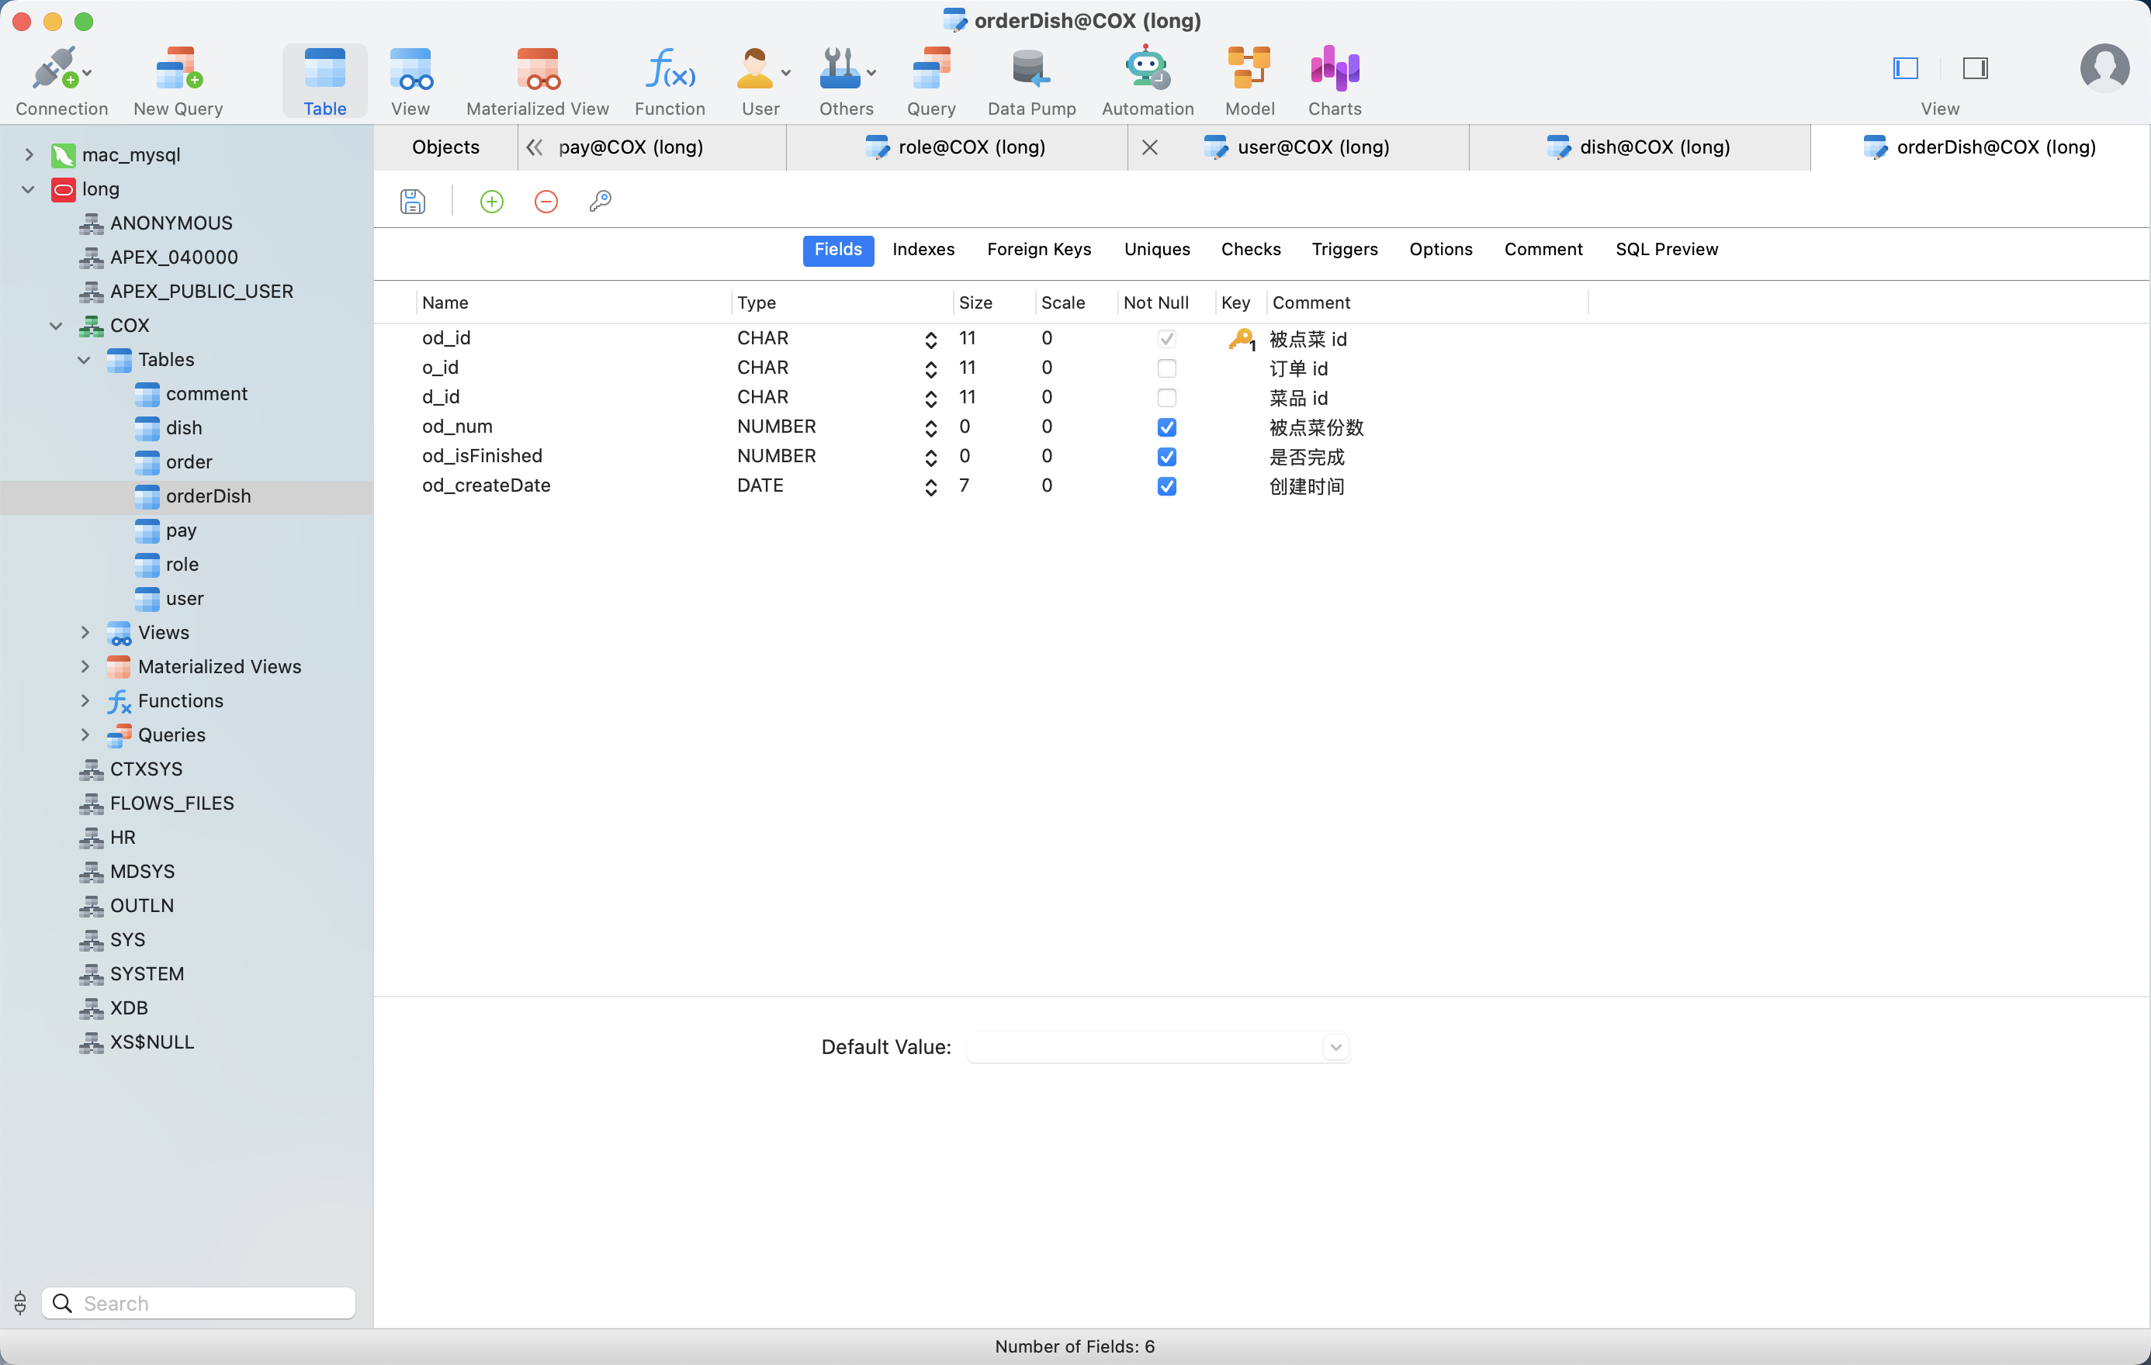

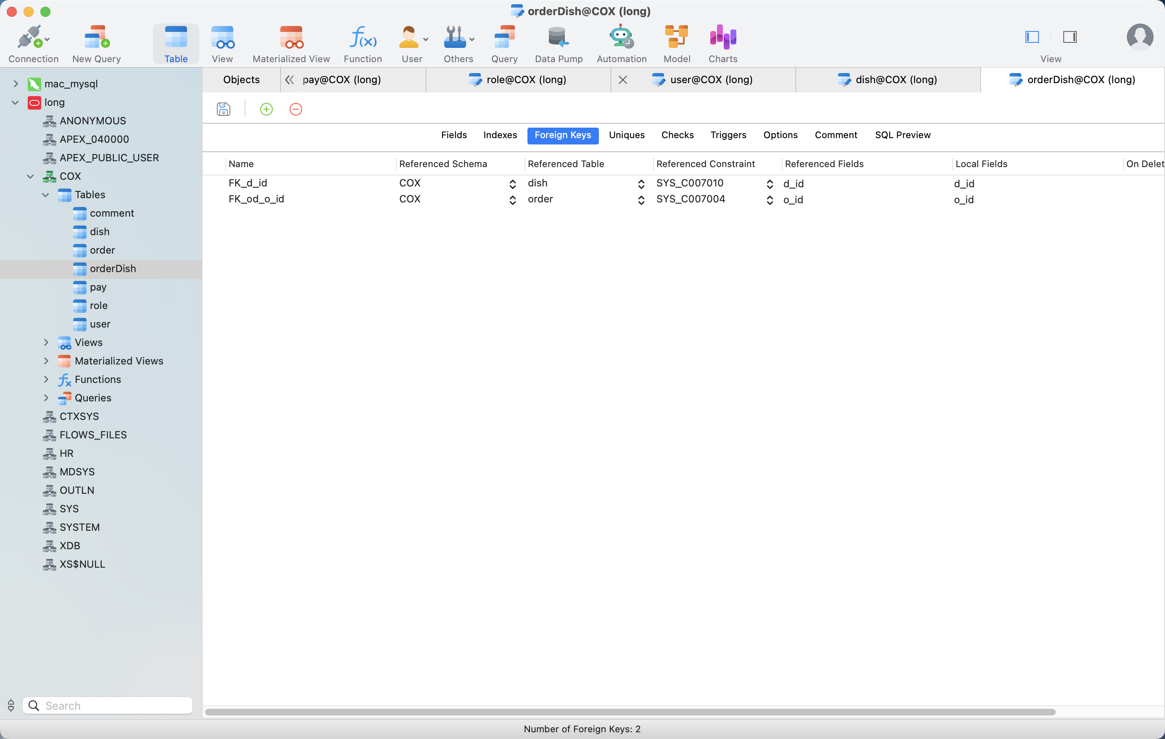

## Pay

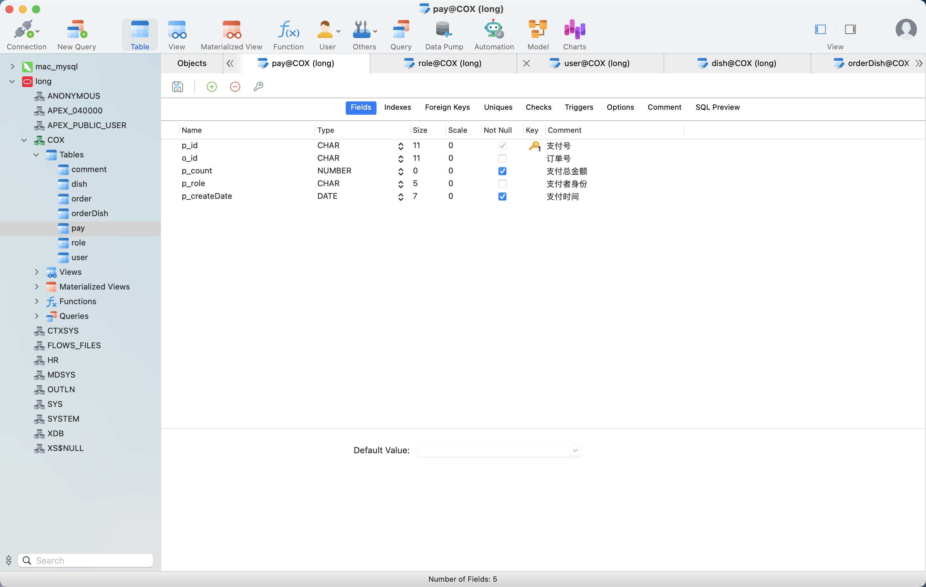

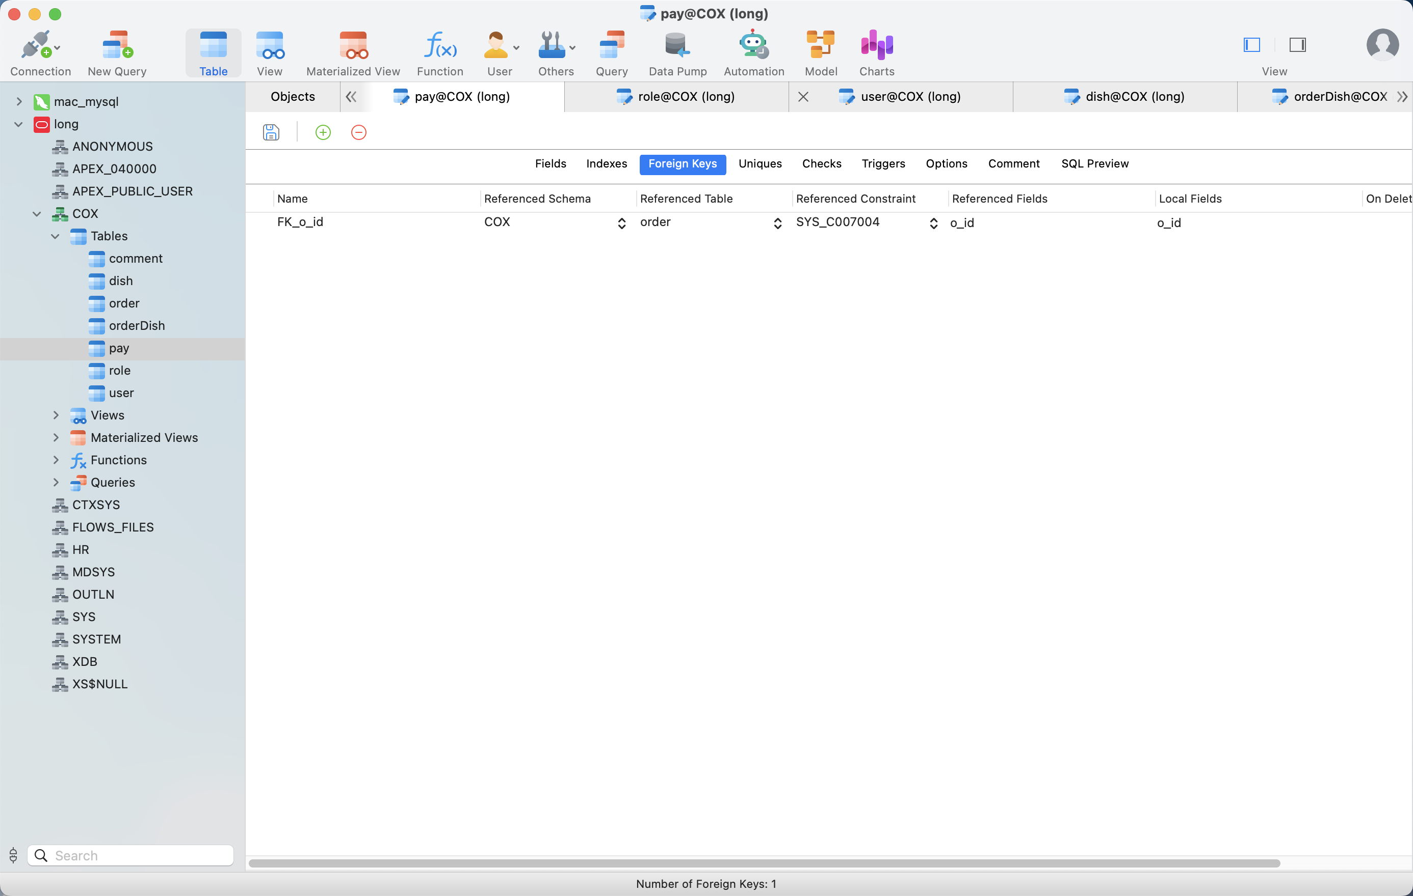

## Role

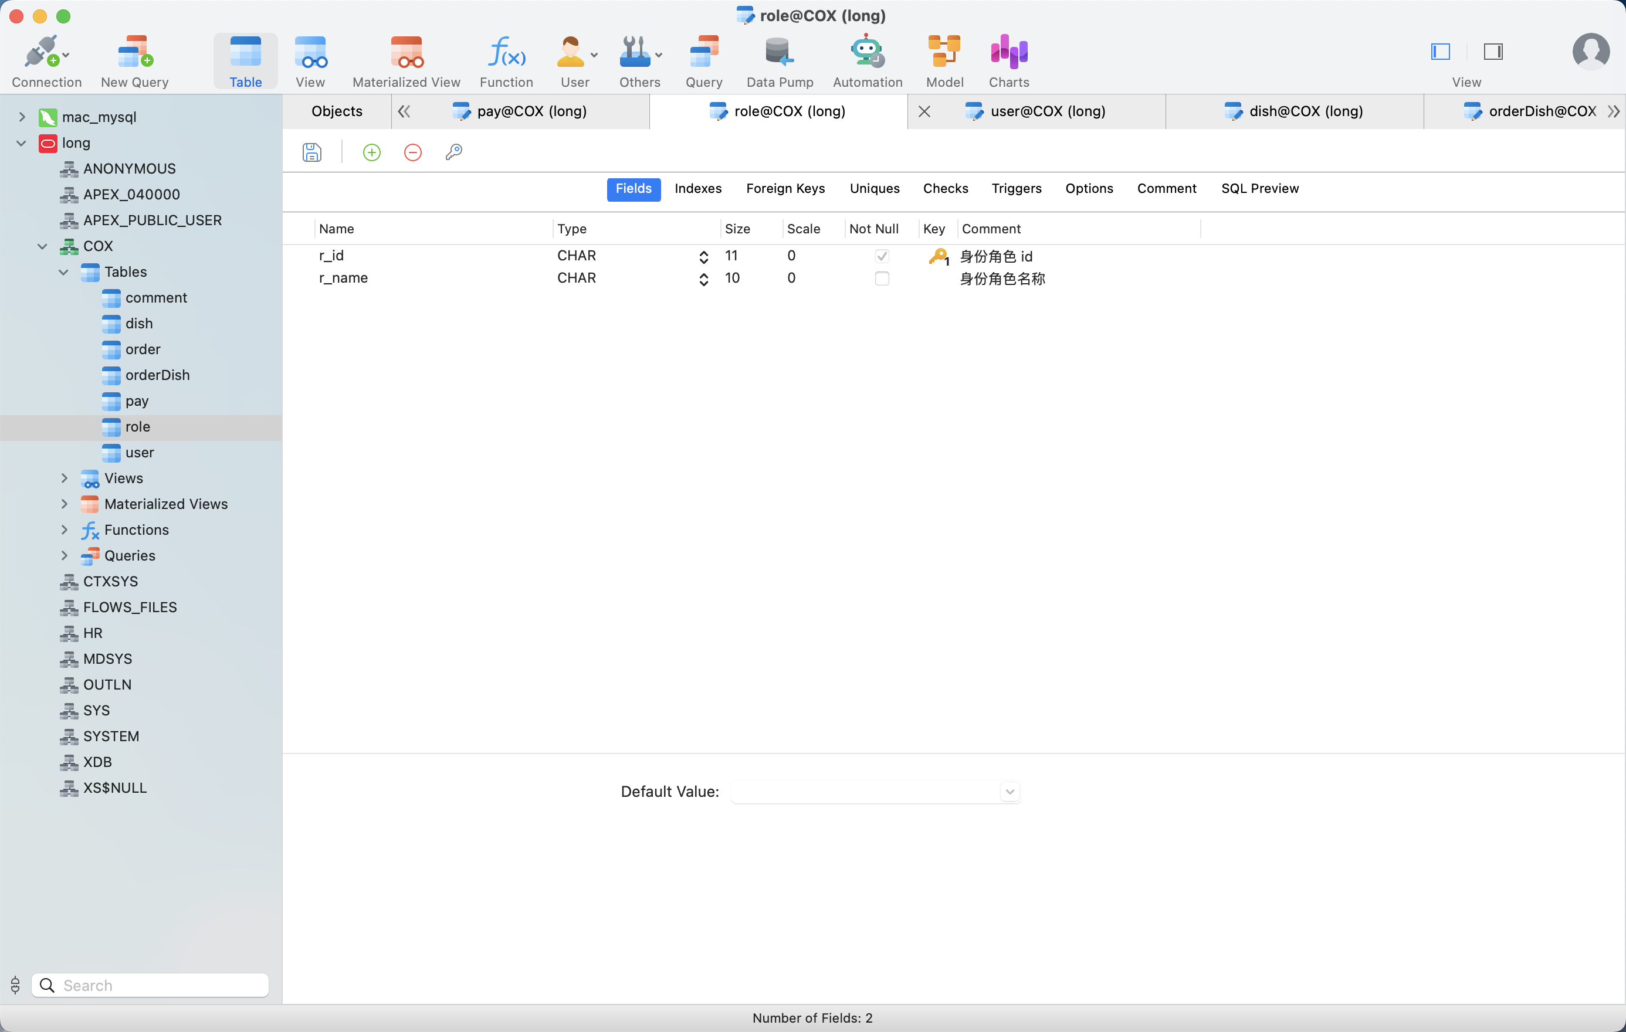

## user

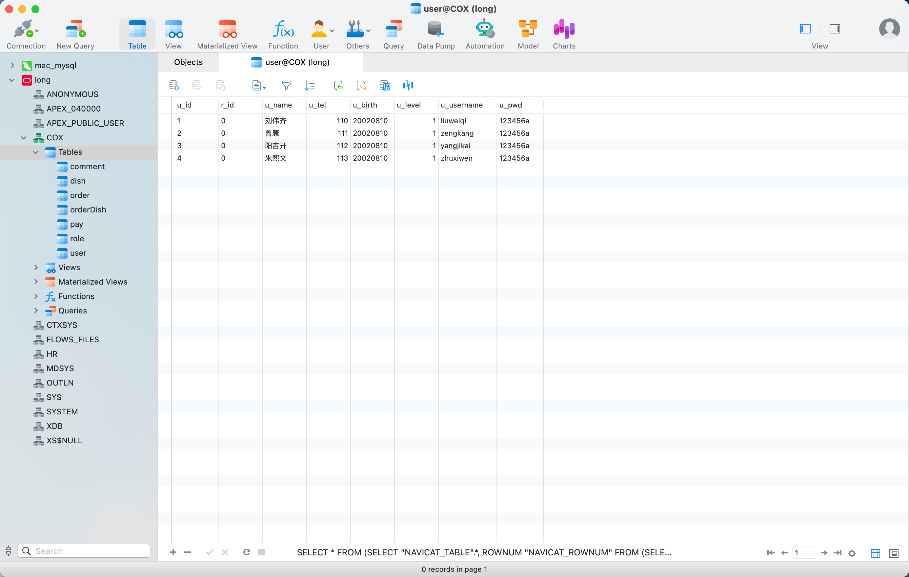

# 应用程序设计

## 选用一门应用程序开发语言，解决数据库连接问题 (10分)

### JDBC 类：

package demo;  
  
import java.sql.Connection;  
import java.sql.DriverManager;  
  
*/**  
 * JDBC连接Oracle  
 * @author chris  
 */*public class OracleJDBC {  
  
 */**  
 * 获取Oracle数据库Connection  
 * @return  
 */* public static Connection getConnection() {  
 String driver = "oracle.jdbc.driver.OracleDriver"; *// Oracle数据库驱动类  
 // Oracle数据库连接url 46464 为监听端口 一般为 1521 、XE 一般为 ORAL* String url = "jdbc:oracle:thin:@localhost:46464:XE";  
 String user = "cox"; *// Oracle数据库登录账号* String password = "cox123456"; *// Oracle数据库登录密码* return *getConnection*(driver, url, user, password);  
 }  
  
 public static Connection getConnection(String driver, String url, String user, String password) {  
 Connection conn = null;  
 try {  
 Class.*forName*(driver); *// 加载数据库驱动* conn = DriverManager.*getConnection*(url, user, password); *// 获取数据库连接* } catch (Exception e) {  
 System.*out*.println(e);  
 }  
 return conn;  
 }  
}

### 测试类

package demo;  
  
import java.sql.Connection;  
import java.sql.PreparedStatement;  
import java.sql.ResultSet;  
import java.sql.SQLException;  
  
public class TestJDBC {  
  
 public static void main(String[] args) {  
 *executeQuery*();  
 }  
  
 public static void executeQuery() {  
 *// 查询SQL* String sql = "select * from \"theUser\"";  
  
 Connection conn = null;  
 PreparedStatement ps = null;  
 ResultSet rs = null;  
 try {  
 conn = OracleJDBC.*getConnection*(); *// 获取Oracle连接* ps = conn.prepareStatement(sql); *// 处理需要执行的SQL* rs = ps.executeQuery(); *// 执行SQL* while (rs.next()) { *// 处理SQL返回的结果* System.*out*.println(rs.getString("u_id") + " " + rs.getString("u_name"));  
 }  
 } catch (Exception e) {  
 e.printStackTrace();  
 } finally {  
 try {  
 if (rs != null) {  
 rs.close();  
 }  
 if (ps != null) {  
 ps.close();  
 }  
 if (conn != null) {  
 conn.close();  
 }  
 } catch (SQLException e) {  
 System.*out*.println(e);  
 }  
 }  
 }  
}

### 测试结果

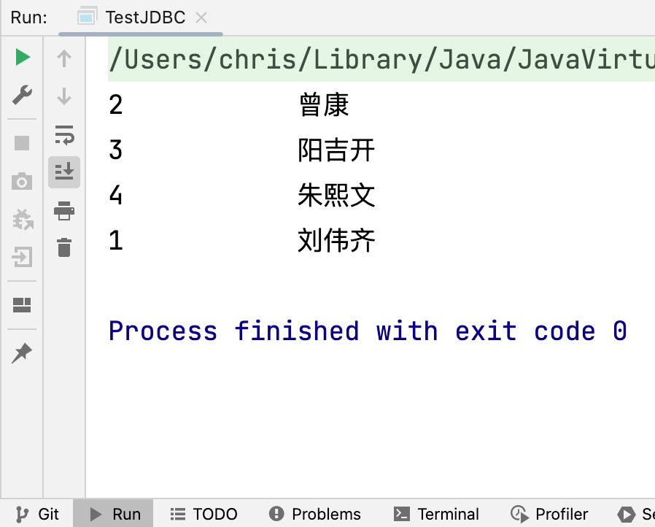

# 结束语

## 主要阐述做此设计的感想，包括遇到的问题和解决的方法。（2分）

通过此次课程设计，进一步掌握了从需求分析到数据库设计到具体实施的流程。遇到的问题包括 JDBC 的版本选择问题，最后使用 maven 导入了 ojdbc6 的驱动；还包括在测试查询语句时报错“数据表不存在”，后通过转义字符解决问题。总体而言收获颇丰。

## 在最后，请将小组成员参与的部分及大约工作量比例填入下表。

|  |  |  |  |  |  |  |
| --- | --- | --- | --- | --- | --- | --- |
| 所占比例  小组成员 | 需求分析（20） | 数据库设计（40） | 数据库实施（20） | 应用程序设计10 | 结束及文档整理（10） | 加权合计 |
| 刘伟齐 | 0 | 0 | 100 | 100 | 0 | 30.0 |
| 曾康 | 20 | 30 | 0 | 0 | 33 | 19.3 |
| 阳吉开 | 60 | 20 | 0 | 0 | 33 | 23.3 |
| 朱熙文 | 20 | 50 | 0 | 0 | 33 | 27.3 |